南城县党风廉政教育中心项目办公家具采购项目

公开招标文件

项目编号：JXJC-NCCG-2024-003

招标单位：南城县城镇建设投资有限公司
代理公司：江西俱承工程管理有限公司

二〇二四年二月
目 录
第一章 投标邀请 3
一、项目基本情况 3
二、申请人的资格要求： 3
三、获取招标文件 5
四、提交投标文件截止时间、开标时间和地点 5
五、公告期限 5
六、其他补充事宜 6
七、对本次招标提出询问，请按以下方式联系。 6
第二章 项目需求一览表 7
一、商务要求 7
二、技术要求 10
1）采购需求 10
2）技术需求 10
第三章 投标人须知 26
一 说明 26
二 招标文件 26
三 投标文件的编制 29
四 投标文件的递交 32
五 开标与评标 33
评审标准 40
六 授予合同 50
合 同 书 52
第五章 附件 56
1.投标书 56
2.报价一览表 57
3.开标一览明细表（分项报价明细） 58
4.技术响应、偏离说明表 59
5.商务响应、偏离说明表 60
6.技术文件 61
7.关于资格的声明函 62
8．法定代表人证明书 63
9.法人授权委托证明书 64
10.主要成功案例 65
11. 资格证明文件 66
12、采购供应商资格信用承诺函 68
13.中小企业声明函（货物） 69
14.省级以上监狱管理局、戒毒管理局（含新疆生产建设兵团）出具的属于监狱企业 证明文件 70
15.残疾人福利性单位声明函 71
16.投标人信用证明操作步骤 72
17.保证金汇款凭证 73

第一章 投标邀请
项目概况
(南城县党风廉政教育中心项目办公家具采购项目) 招标项目的潜在投标人应在（中国政府采购网（http://www.ccgp.gov.cn/）及南城县公共资源交易网（http://ztb.jxfz.gov.cn/nc/） ）获取招标文件，并于2024年02月27日14点30分（北京时间）前递交投标文件。

一、项目基本情况
项目编号：JXJC-NCCG-2024-003
项目名称：南城县党风廉政教育中心项目办公家具采购项目
预算金额：2345613元人民币
最高限价：2345613元人民币
采购需求：
采购条目名称 | 数量 | 单位 | 采购预算  （人民币） | 技术需求或服务要求
南城县党风廉政教育中心项目办公家具采购项目 | 1 | 批 | 2345613元人民币 | 详见第二章技术要求
合同履行期限：合同签订之日起至60日内完成本项目安装调试，并通过最终验收合格。
本项目（不接受）联合体投标
- 申请人的资格要求：
1.满足《中华人民共和国政府采购法》第二十二条规定；
a) 具有独立承担民事责任的能力；（①如投标人是企业的（包括合伙企业）应提供有效的“企业法人营业执照”或“营业执照”；如投标人是事业单位的应提供“事业单位法人证书”；如投标人是非企业专业服务机构的应提供执业许可证等证明文件；投标人是个体工商户的应提供有效的“个体工商户营业执照”、组织机构代码证证明文件（实行“统一社会信用代码”的不需单独提供组织机构代码证）；以上资料提供扫描件加盖投标人公章或提供加盖投标人公章的采购供应商资格信用承诺函。 ②如投标人是自然人的，应提供有效的自然人的身份证明(中国公民)；提供原件。
b) 具有良好的商业信誉和健全的财务会计制度【提供截止开标时间前六个月内任意一个月财务报表扫描件加盖投标人公章或上一年度审计报告扫描件加盖投标人公章或提供加盖投标人公章的采购供应商资格信用承诺函】
c) 具有履行合同所必需的设备和专业技术能力（提供加盖投标人公章的书面承诺函或提供加盖投标人公章的采购供应商资格信用承诺函）；
d) 有依法缴纳税收和社会保障资金的良好记录（提供截止开标时间前六个月内任意一个月依法缴纳税收及社会保障资金的证明文件扫描件加盖投标人公章或提供加盖投标人公章的采购供应商资格信用承诺函）；
e) 参加政府采购活动前三年内，在经营活动中没有重大违法记录（提供加盖投标人公章的书面承诺函或提供加盖投标人公章的采购供应商资格信用承诺函）；
f）法律、行政法规规定的其他条件：
1)法人身份证或法人委托他人的代理授权书及被授权人身份证（开标现场提供原件）
2）必 须 提 供 响 应 供 应 商 信 用 证 明 （操 作 步 骤 ： ① 登 录 “ 信 用 中 国 http://www.creditchina.gov.cn/”首页，在“信用信息”一栏中输入公司全称搜索，然后将全部搜索结果截屏打印并加盖公章；②登录“中国政府采购网 http://www.ccgp.gov.cn/”首页，点击“政府采购严重违法失信行为记录名单”进入，输入公司全称搜索，然后将搜索结果截屏打印并加盖公章。）格式见第五章 附件（提供网站查询截图加盖投标人公章或提供加盖投标人公章的采购供应商资格信用承诺函）
注：供应商被“信用中国”网站列入失信被执行人和重大税收违法案件当事人名单的、被“中国政府采购网”网站列入政府采购严重违法失信行为记录名单（处罚期限尚未届满的），不得参与本项目的政府采购活动。
3）本项目不接受联合体投标。
2.落实政府采购政策需满足的资格要求：
1）本项目落实促进中小企业发展、监狱企业扶持、节约能源、环境保护、促进残疾人就业等政府采购政策，具体详见招标文件；
2）本项目采购不专门面向中小企业。(本项目所属行业：工业)
3.本项目的特定资格要求：无
特别提醒：1.以上资料须在开标截止时间前递交，未提供或提供不全的视为无效投标。
2.采购供应商资格信用承诺函格式详见文件 第五章 附件12
- 获取招标文件
时间：2024年02月05日至 2024年02月27日，每天上午00:00:00至12:00:00，下午12:00:00至23:59:59（北京时间）
地点：中国政府采购网（http://www.ccgp.gov.cn/）及南城县公共资源交易网（http://ztb.jxfz.gov.cn/nc/）网页下载
方式：自行下载
售价：0元

四、提交投标文件截止时间、开标时间和地点
提交投标文件截止时间：2024年02月27日14点30分（北京时间）
开标时间：2024年02月27日14点30分（北京时间）
地点：抚州市公共资源交易中心南城分中心（南城县万年西路新行政服务大楼四楼）

五、公告期限
自本公告发布之日起5日。本项目招标公告在中国政府采购网（http://www.ccgp.gov.cn/）及南城县公共资源交易网（http://ztb.jxfz.gov.cn/nc/）发布。

六、其他补充事宜
1.投标人必须在投标截止时间前将纸质投标文件递交至抚州市公共资源交易中心南城分中心开标厅（南城县万年西路新行政服务大楼四楼），逾期响应无效。届时请投标人的法人或经法人正式授权的代表携带符合招标文件要求的纸质投标文件（一正叁副）出席开标大会。

七、对本次招标提出询问，请按以下方式联系。
1.采购人信息
名 称：南城县城镇建设投资有限公司
地址：江西省抚州市南城县建昌镇城东路99号
联系方式：吴先生18879455769
2.采购代理机构信息
名 称：江西俱承工程管理有限公司
地 址：江西省南昌市南昌高新技术产业开发区火炬大街68号创业大厦附楼3楼西侧
联系方式：艾女士 13647041498
3.项目联系方式
项目联系人：艾女士

电 话：13647041498

第二章 项目需求一览表

一、商务要求
序号 | 需求名称 | 需求说明
1 | 交货（服务）地点 | 所有货物（服务）在采购人指定地点交货并安装调试完毕。
2 | 交货期限 | 2.1合同签订之日起至60日内完成本项目安装调试，并通过最终验收合格。  2.2供应商所提供货物的质量、性能不符合合同规定标准的，采购人有权拒收；由此产生的一切经济损失由成交供应商承担。
3 | 付款方式 | 设备到现场支付至合同总价的70%，设备安装调试并通过验收支付至合同总价的95%，余款5%质保期满后无息结清。
4 | 报价方式 | 以人民币报价，完成本项目所需的货款、税款、运输费、装卸费、保险费、关税、验收费、质保售后及技术服务等一切与本项目履约有关的费用均应列入总报价。采购人不另支付任何费用。
5 | 货物要求 | 5.1货物必须是厂商原装的、全新的，指标符合或优于国家及招标文件提出的有关技术、质量、安全标准、要求的货物，在中国境内可依常规安全合法使用。  5.2 产品质量必须符合国家有关规范要求。  5.3供应商所投产品的制造商应具有该产品完全的知识产权，投标产品的任何版权、专利等知识产权纠纷及责任由成交供应商处理及承担，且不得损害采购人权益。  5.4供应商应保护招标人在使用该货物或其任何一部分时不受第三方提出侵犯专利权、商标权、著作权或其它知识产权起诉的指控。如果任何第三方提出侵权指控，供应商须与第三方交涉并承担可能发生的一切法律责任和费用。
6 | 项目验收 | 6.1.货物运抵采购人指定地点后，由采购人和成交供应商共同对到货货物的数量、型号、外观、包装质量等进行检查。  6.2.货物检查完成以后，如无质量问题，由采购单位组织相关人员在7个工作日内共同对货物进行验收（如需要可聘请专家验收），并提供验收报告；  6.3.交付验收标准：依次序对照适用标准为：①符合中华人民共和国国家安全质量标准、环保标准或行业标准；②符合招标承诺中采购人认可的合理最佳配置、参数及各项要求；③货物来源国家官方标准。上述标准必须是有关官方机构发布的最新版本的标准。  6.4.卖方须为验收提供必需的设备、工具及其他便利条件。  6.5.在验收过程中发现数量不足或有质量等问题，卖方应负责按照采购人的要求采取补足、更换或退货等措施妥善处理，由此造成的一切损失由卖方自行承担。  6.6.对于不合格的货物，卖方必须在5个日历日内及时完成更换，并保证验收合格。5天内不能更换的或更换的验收不合格，按逾期交货处理。由此产生的费用由卖方自行承担。
7 | 质保期及售后服务要求 | 7.1设备整体免费质保维保一年，自验收合格之日起计算。（如某些产品的质保期国家标准超过一年，则以国家标准执行）  7.2质保期内，成交供应商负责对其提供的货物及安装整体进行更换，不再收取任何费用，但人为因素，自然因素（如火灾、地震等）造成的故障除外。质保期外，提供终生维修，上门免费，更换零部件费用按成本价收取。  7.3本项目服务方式均为成交供应商上门服务，即成交供应商派人员到采购人指定现场培训（安装调试后进行培训），由此产生的一切费用均由成交供应商承担。  7.4质量保证期内服务要求  质量保证期内提供24小时应急服务，接用户单位维修通知（含电话）后到场时间不超过24小时。  7.5保修期间，供应商应提供部分该项目中易损易耗的备品备件存放于采购人处，用于紧急售后服务所用，具体数量及品类由采购人确定，供应商须配合。
8 | 包装要求 | 成交供应商提供的全部货物均应按标准保护措施进行包装，这类包装应适应于远距离运输、防湿、防潮、防锈、防雨、防腐、防碰撞和防野蛮装卸，以确保货物安全无损运抵指定现场。凡由于包装不良造成的损失和由此产生的费用均由成交供应商承担负责。
9 | 运输及保管、保险 | 9.1.成交供应商负责根据各品目不同的交货地点，将货物材料送到现场过程中的全部运输；包括装卸车、货物现场的搬运等；  9.2.各种货物，必须提供装箱清单，按装箱清单验收货物；  9.3.货物在现场的保管由成交供应商负责，直至项目验收完毕；  9.4.货物在验收合格前的保险由成交供应商负责，成交供应商负责其派出的现场服务人员人身意外保险。
10 | 误期赔偿费 | 除不可抗力情况外，如果成交供应商没有按照合同规定的时间交货和提供服务，采购方应在不影响合同项下的其他补救措施的情况下，从合同价中扣除误期赔偿费。每延误一天的赔偿费按迟交货物交货价或未提供服务的服务费用的0.5%计收，直至交货或提供服务为止。误期赔偿费的最高限额为合同价格的5%。一旦达到误期赔偿费的最高限额，采购方可考虑终止合同。
11 | 履约保证金 | 11.1.合同签订后，成交供应商需向采购人缴纳成交金额5%的履约保证金。（缴纳方式：支票、汇票、本票、保函等非现金形式缴纳）。  11.2.履约保证金由采购人收取，采购项目最终验收合格后并合同履行结束后无息退还。中标人凭成交通知书、供货合同、有关部门验收报告及有关凭证无息退回。  11.3.履约保证金的有效期为缴纳履约保证金之日起至合同履行结束后。  11.4.履约保证金用于补偿采购人因中标人不能完成其合同义务而蒙受的损失。如果中标供应商未能履行其协议规定的任何义务，采购人有权从履约保证金中扣除相应金额作为补偿。

注：1、以上所有商务条款均为重要条款，供应商必须完全满足，否则作无效响应文件处理。
2、若无特殊说明，本竞争性磋商文件中所述及的“日”和“天”均指“日历日”。

二、技术要求

1）采购需求
项目编号 | 项目名称 | 数量 | 预算金额  (人民币:元)
JXJC-NCCG-2024-003 | 南城县党风廉政教育中心项目办公家具采购项目 | 1批 | 2345613元

2）技术需求
序号 | 名称 | 参数 | 单位 | 数量 | 控制单价（元） | 控制总价（元） | 图片（仅供参考）
1 | 单人床1 | 规格：2000*1200*450mm  1、材质：床靠、床尾：泰国橡胶木实木板、天然木皮贴面；床的四个脚：泰国橡胶木原木；床边框：泰国橡胶木实木直拼板，不得使用指接板；床横档：杉木原木； 床板：杉木实木板；  2、床靠采用弧形溜背设计，床靠无软包，角度略带弧形。床尾高出床边的部分低于床垫厚度；床角带有一定弧度曲面，防止磕碰。床横档（5根）：50mm*60mm  床靠背厚：50mm 床腿厚：60mm 床边框厚：40mm 床板厚：15mm  3、五金：优质五金件材质 ，配件厚度≥1mm  4、油漆：符合国家标准的水性环保漆，耐高温、防刮痕、防脱落、无甲醛。 | 张 | 196 | 1718 | 336728 | 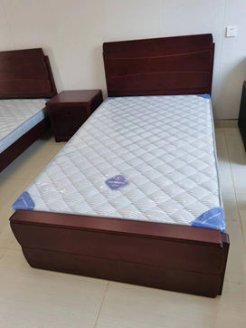
2 | 棕垫1 | 规格：2000*1200mm  1、床垫面料：优质涤棉 海绵：高密海绵  主体椰棕：天然高级山棕料  2、总体厚度：100mm 海绵（双面）：40mm 椰棕：60mm | 张 | 196 | 1100 | 215600 | 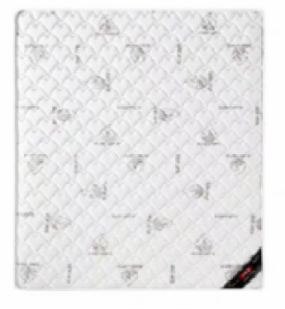
3 | 床头柜 | 规格：500*500*450mm  1、柜体：全部采用≥17mm厚泰国橡胶木，质地坚硬，不易变形，经高温、高压、防蛀处理，确保坚固可靠；  油漆：木质部分底漆采用环保油漆，面漆采用环保聚脂漆，经过五底三面油漆工序；表面细小颗粒每平方米不超过二个点，表面硬度达H级，木纹纹理清晰，无发白、流挂及明显划伤，色泽均匀、光滑耐用，达到国际E1级环保标准。与床、衣柜配套 | 张 | 117 | 446 | 52182 | 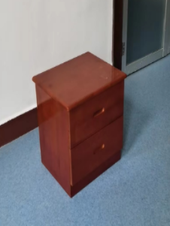
4 | 电视柜 | 规格：1500*500*500mm  1.主材质选用泰国橡胶木，木材经过干燥、防虫害处理，强度高、刚性好、不变形；木材含水率8%-15%。  2.家具主材：台面、抽屉面采用≥17mm厚泰国橡胶木。  3.实木结构工艺：榫卯结构工艺即整装家具实木链接部分采用出隼、打眼工艺组装。木滑轨。  4.油漆：采用国内知名品牌的优质环保水性漆，无刺激性气味。  5.油漆工艺，三底一面，成品油漆表面漆膜硬度达到3H级，涂层亮度均匀不褪色，色泽柔和，手感良好。  6.外表倒棱角、日常可见及可触摸部位圆角处理 | 张 | 29 | 1835 | 53215 | 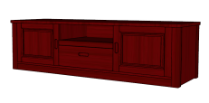
5 | 储物柜 | 规格：1200*400*750mm  材质：采用≥17mm厚泰国橡胶木，质地坚硬，不易变形，经高温、高压、防蛀处理，确保坚固可靠；油漆：木质部分底漆采用环保油漆，面漆采用环保聚脂漆，经过五底三面油漆工序；表面细小颗粒每平方米不超过二个点，表面硬度达H级，木纹纹理清晰，无发白、流挂及明显划伤，色泽均匀、光滑耐用，达到国际E1级环保标准。 | 张 | 64 | 1473 | 94272 | 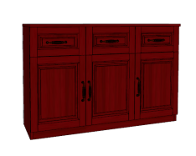
6 | 书桌 | 规格：1400*600*750mm  1、材质：桌面板：泰国橡胶木实木板；  桌四周围板：泰国橡胶木实木板；  桌脚：泰国橡胶木原木；  抽屉面板：泰国橡胶木实木板、天然木皮贴面；  抽屉侧板、底板:EO级桦木多层实木板、天然木皮贴面；外表倒棱角、日常可见及可触摸部位圆角处理  2、桌面板厚：25mm ；四周围板厚：18mm 桌脚厚：60mm*60mm ， 抽屉面板、侧板厚：20mm；  3、五金：不锈钢材质 铰链厚度≥2mm 其它配件厚度≥1mm  4、油漆：符合国家标准的水性环保漆，耐高温、防刮痕、防脱落、无甲醛。  （需设计两个抽屉） | 张 | 29 | 1141 | 33089 | 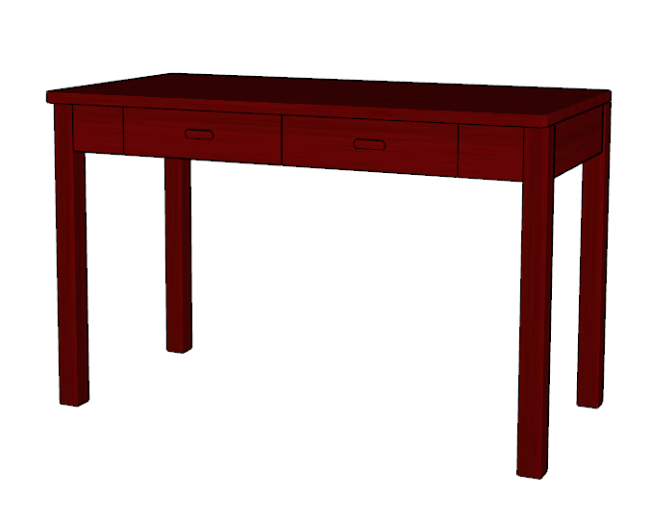
7 | 书桌（定制） | 规格：1000*600*750mm  1、材质：桌面板：泰国橡胶木实木板；  桌四周围板：泰国橡胶木实木板；  桌脚：泰国橡胶木原木；  抽屉面板：泰国橡胶木实木板、天然木皮贴面；  抽屉侧板、底板:EO级桦木多层实木板、天然木皮贴面；外表倒棱角、日常可见及可触摸部位圆角处理  2、桌面板厚：25mm ；四周围板厚：18mm 桌脚厚：60mm*60mm ， 抽屉面板、侧板厚：20mm；  3、五金：不锈钢材质 铰链厚度≥2mm 其它配件厚度≥1mm  4、油漆：符合国家标准的水性环保漆，耐高温、防刮痕、防脱落、无甲醛。  （需设计两个抽屉） | 张 | 64 | 810 | 51840
8 | 书桌椅 | 常规  1、面料：座包和靠背面料采用优质麻布饰面 ，厚度≥1.2mm。表面光泽度均匀，透气性好、回位伸缩性强。海绵：采用优质品牌高回弹海绵，密度≥30kg/m³；回弹率≥40%；75%压缩永久变形≤20%；具有硬度适中，不变形等特点;  2、框架：采用优质橡胶木实木，木材经过经防潮、防腐、防虫等化学处理，含水率≤10%。脚底部配有水平调节脚，木材经防腐、防虫化学处理；座背垫依据人体工学原理设计，坐感舒适，海绵软硬适中。 | 个 | 93 | 427 | 39711 | 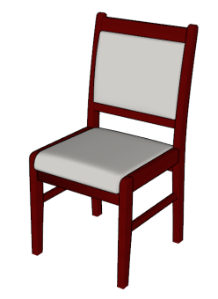
9 | 衣帽架 | 常规 | 个 | 93 | 390 | 36270 | 
10 | 组合衣柜1 | 规格：2000*2400*580mm  1、材质：采用≥15mm厚EO级桦木多层实木板、天然木皮贴面；  2、外表倒棱角、日常可见及可触摸部位圆角处理  3、封边用材：2mm 厚 PVC 胶边，热熔胶。  4、五金：优质三合一、二合一连接五金配件，门板与柜体链接采用不锈钢（厚度 ≥1.0mm）阻尼铰链。  5、所有板材符合国际 E0 级环保标准，板面平整光滑，安装严密、平整、端正、牢固，结合处无崩茬或松动，不得有少件、漏钉、透钉；各种配件启闭灵活顺畅，底脚落地平稳 | 组 | 29 | 6639 | 192531 | 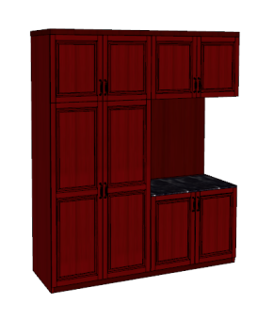
11 | 组合衣柜2 | 规格：2150*2400*580mm  1、材质：采用≥15mm厚EO级桦木多层实木板、天然木皮贴面；外表倒棱角、日常可见及可触摸部位圆角处理  2、封边用材：2mm 厚 PVC 胶边，热熔胶。  3、五金：优质三合一、二合一连接五金配件，门板与柜体链接采用不锈钢（厚度 ≥1.0mm）阻尼铰链。  4、所有板材符合国际 E0 级环保标准，板面平整光滑，安装严密、平整、端正、牢固，结合处无崩茬或松动，不得有少件、漏钉、透钉；各种配件启闭灵活顺畅，底脚落地平稳 | 组 | 64 | 7981 | 510784 | 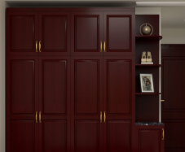
12 | 单人床2 | 规格：2000*1800*450mm  1、材质：床靠、床尾：泰国橡胶木实木板、天然木皮贴面；  床的四个脚：泰国橡胶木原木；  床边框：泰国橡胶木实木直拼板，不得使用指接板；  床横档：杉木原木；  床板：杉木实木板；  2、床靠采用弧形溜背设计，床靠无软包，角度略带弧形。床尾高出床边的部分低于床垫厚度；床角带有一定弧度曲面，防止磕碰。  床横档（5根）：50mm*60mm  床靠背厚：50mm  床腿厚：60mm 床边框厚：40mm 床板厚：15mm  3、五金：优质五金件材质  配件厚度≥1mm  4、油漆：符合国家标准的水性环保漆，耐高温、防刮痕、防脱落、无甲醛。 | 张 | 4 | 2014 | 8056 | 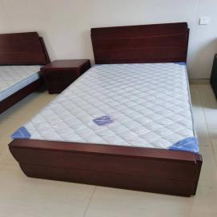
13 | 单人床3 | 规格床：1800*2000mm 床头柜：480*420*500mm  1.主材质均为北美进口白蜡木，木材经过干燥、防虫害处理，强度高、刚性好、不变形；木材含水率8%-15%。  2.主材：床头、床尾等均采用≥22毫米厚优质白蜡木；床板采用优质松木（辅材）板条厚度≥14mm松木,板条间距小于40毫米；边角做倒角处理，美观、安全；床边厚度≥22毫米，中间2个松木地脚。  3.3.油漆：采用国内知名品牌的优质环保水性漆，无刺激性气味。  4.油漆工艺，三底一面，成品油漆表面漆膜硬度达到3H级，涂层亮度均匀不褪色，色泽柔和，手感良好。  5.实木结构工艺：榫卯结构工艺即整装家具实木链接部分采用出隼、打眼工艺组装。  6.软包要求：其面料外观、缝纫、缝边、芯料外观、芯料物理性能、安全卫生检验合格。 | 张 | 2 | 20000 | 40000 | 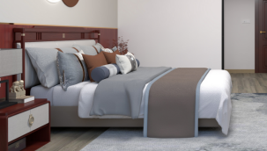
14 | 棕垫2 | 规格：2000*1800mm  1、床垫面料：优质涤棉 海绵：高密海绵  主体椰棕：天然高级山棕料  2、总体厚度：100mm 海绵（双面）：40mm 椰棕：60mm | 张 | 6 | 1500 | 9000
15 | 圆茶几 | 规格：600*600*600mm  框架：采用优质实木，木材经过经防潮、防腐、防虫等化学处理，含水率 10%。脚底部配有水平调节脚，木材经防腐、防虫化学处理，面喷优质环保油漆；座背垫依据人体 工学原理设计，坐垫软包下为实木多层板，坐感舒适，海绵软硬适中。 | 个 | 4 | 388 | 1552 | 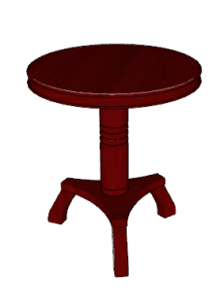
16 | 会客椅 | 常规  面料：座包和靠枕面料采用优质 麻布饰面 ，厚度1.0mm。表面光泽 度均匀，透气性好、回位伸缩性强；海绵：采用优质品牌高回弹海绵密度 40kg/m³；  回弹率 40%；75%压缩 永久变形 20%；具有硬度适中，不变 形等特点；框架：采用优质实木，木材经过经防潮、防腐、防虫等化学处理，含水率 10%。  脚底部配有水平调节脚，木材经防腐、防虫化学处理，面喷优质环保油漆；座背垫依据人体 工学原理设计，坐垫软包下为实木多层板，坐感舒适，海绵  软硬适中。 | 把 | 2 | 335 | 670 | 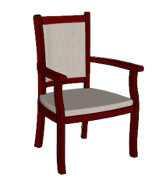
17 | 定制布草柜 | 按现场实际尺寸  1、柜体材质：E0级桦木多层实木板、天然木皮贴面；  2、柜体厚度：侧板、层板、中竖板、厚:15mm；  3、五金：采用优质五金件。  4、油漆：符合国家标准的水性环保漆，耐高温、防刮痕、防脱落、无甲醛。  （柜体为“7”字开放型柜，具体尺寸根据现场定制） | 套 | 2 | 12000 | 24000 | 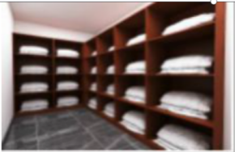
18 | 主席台 | 规格：6600×400×750mm；  1、基材：采用E1级优质环保中密度纤维板,密度≥840kg/m3,游离甲醛量≤9.1mg/100mg，含水率≤7.4%，板材经防潮、防腐、防虫的化学处理；  2、面材：表面贴≥0.6mm厚AAA级胡桃木皮，所有截面均用≥8mm厚橡胶木封边，橡胶木经防潮、防腐、防虫化学处理，含水率为8-11%。台面成型厚度为80mm厚；  3、油漆：所有板才均采用PU透明底漆作全封闭处理，“PU”5分消透明面漆饰面，经三底二面工艺工序处理，表面纹理清晰无颗粒、无气泡、无渣点，颜色均匀，硬度高，漆膜厚度≥1.2mm，苯＜0.001%。 | 组 | 1 | 4457 | 4457 | 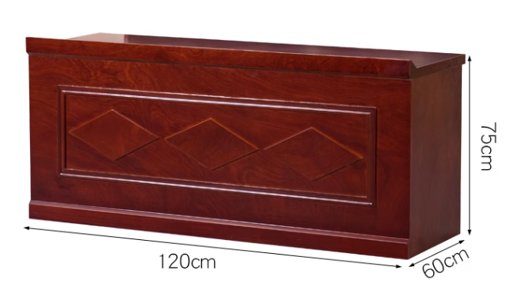
19 | 主席台 | 规格：3600×400×750mm；  1、基材：采用E1级优质环保中密度纤维板,密度≥840kg/m3,游离甲醛量≤9.1mg/100mg，含水率≤7.4%，板材经防潮、防腐、防虫的化学处理；  2、面材：表面贴≥0.6mm厚AAA级胡桃木皮，所有截面均用≥8mm厚橡胶木封边，橡胶木经防潮、防腐、防虫化学处理，含水率为8-11%。台面成型厚度为80mm厚；  3、油漆：所有板才均采用PU透明底漆作全封闭处理，“PU”5分消透明面漆饰面，经三底二面工艺工序处理，表面纹理清晰无颗粒、无气泡、无渣点，颜色均匀，硬度高，漆膜厚度≥1.2mm，苯＜0.001%。 | 组 | 1 | 2323 | 2323
20 | 主席椅 | 常规。  1、面料：优质西皮，外观色泽均匀、自然、皮纹细腻、手感柔软、透气性佳，厚度≥1.5mm，撕裂强求度＞35N/mm，断裂伸长率＜80%，颜色摩擦牢度＞4.5级，扪皮平整，倒角、脚线、钉角均匀。  2、海绵：坐垫及靠背：采用PU发泡阻燃海绵海绵，软硬适中，密度55KG/立方米，回弹力为52%。  3、坐靠曲木板材依据人体工程学原理设计采用1.5MM夹板八层垫压成型，成型板材约12MM厚，板材承受压力不得低于310kg；  4、椅架：椅架采用橡胶木制作，带扶手，经防潮、防腐、防虫化学处理，含水率为8-11%。 | 把 | 15 | 477 | 7155 | 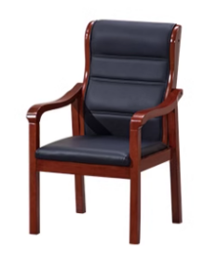
21 | 会议条桌 | 规格：1200×400×750mm；  1、基材：采用E1级优质环保中密度纤维板,密度≥840kg/m3,游离甲醛量≤9.1mg/100mg，含水率≤7.4%，板材经防潮、防腐、防虫的化学处理；  2、面材：表面贴≥0.6mm厚AAA级胡桃木皮，所有截面均用≥8mm厚橡胶木封边，橡胶木经防潮、防腐、防虫化学处理，含水率为8-11%。台面成型厚度为80mm厚；  3、油漆：所有板才均采用PU透明底漆作全封闭处理，“PU”5分消透明面漆饰面，经三底二面工艺工序处理，表面纹理清晰无颗粒、无气泡、无渣点，颜色均匀，硬度高，漆膜厚度≥1.2mm，苯＜0.001%。 | 张 | 72 | 409 | 29448 | 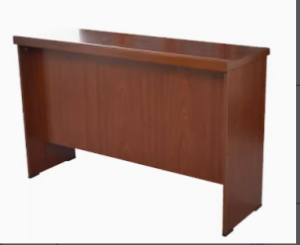
22 | 会议椅 | 常规。  2、面料：优质西皮，外观色泽均匀、自然、皮纹细腻、手感柔软、透气性佳，厚度≥1.5mm，撕裂强求度＞35N/mm，断裂伸长率＜80%，颜色摩擦牢度＞4.5级，扪皮平整，倒角、脚线、钉角均匀。  3、海绵：坐垫及靠背：采用PU发泡阻燃海绵海绵，软硬适中，密度55KG/立方米，回弹力为52%。  4、坐靠曲木板材依据人体工程学原理设计采用1.5MM夹板八层垫压成型，成型板材约12MM厚，板材承受压力不得低于310kg；  5、椅架：椅架采用橡胶木制作，经防潮、防腐、防虫化学处理，含水率为8-11%。 | 把 | 144 | 226 | 32544 | 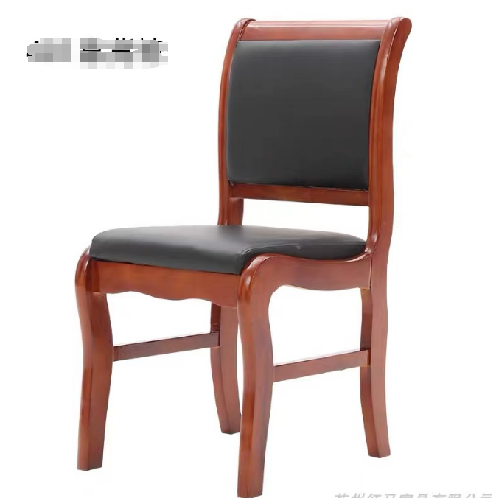
23 | 会议桌椅 | 会议桌规格：4200×1600×760mm；会议椅14把：常规  1、基材：采用E1级优质环保中密度纤维板,密度≥840kg/m3,游离甲醛量≤9.1mg/100mg，含水率≤7.4%，板材经防潮、防腐、防虫的化学处理；  2、面材：表面贴≥0.6mm厚AAA级胡桃木皮，所有截面均用≥8mm厚封边，经防潮、防腐、防虫化学处理，含水率为8-11%；  3、油漆：所有板才均采用PU透明底漆作全封闭处理，“PU”5分消透明面漆饰面，经三底二面工艺工序处理，表面纹理清晰无颗粒、无气泡、无渣点，颜色均匀，硬度高，漆膜厚度≥1.2mm，苯＜0.001%。 | 套 | 1 | 11000 | 11000 | 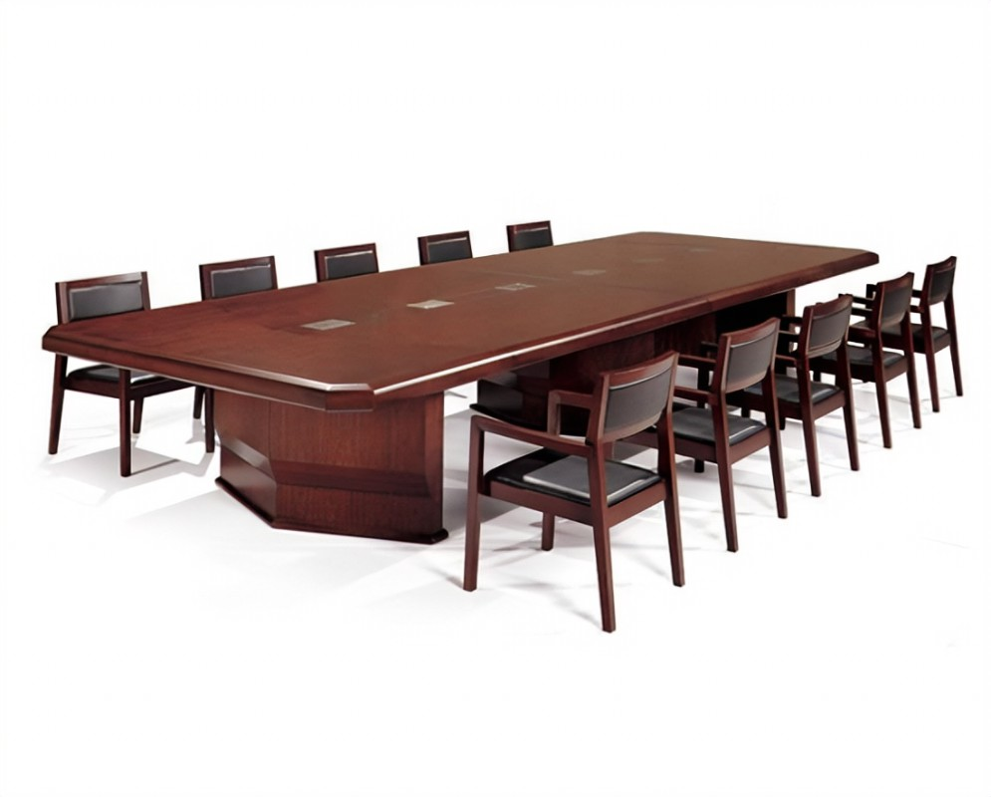
24 | 圆形会议桌椅 | 会议桌规格：4500×4500×760mm；会议椅20把：常规  1、基材：采用E1级优质环保中密度纤维板,密度≥840kg/m3,游离甲醛量≤9.1mg/100mg，含水率≤7.4%，板材经防潮、防腐、防虫的化学处理；  2、面材：表面贴≥0.6mm厚AAA级胡桃木皮，所有截面均用≥8mm厚封边，经防潮、防腐、防虫化学处理，含水率为8-11%；  3、油漆：所有板才均采用PU透明底漆作全封闭处理，“PU”5分消透明面漆饰面，经三底二面工艺工序处理，表面纹理清晰无颗粒、无气泡、无渣点，颜色均匀，硬度高，漆膜厚度≥1.2mm，苯＜0.001%。 | 套 | 1 | 12826 | 12826 | 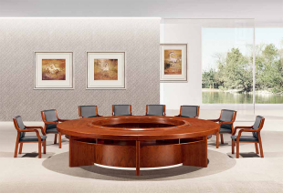
25 | 实木上下铺 | 规格：2000*1000*1800mm  1、床体均采用原木樟子松和榫卯结构，床厅采用连接螺杆加强固定。  2、床立柱采用樟子松 70mm*70mm 床脚必须外套 pp 材质一次注塑成型的塑料防潮脚 套，PP 脚套厚 2mm、高 80mm 并下端成八字形，并带直径 32mm 的调节脚垫(注：3D 打印硬塑料无效) 、床沿 120mm*30mm，床头上料 50mm*30mm 及 25*45mm。  3、侧梯：立柱采用 50mm*35mm 樟子松实木，踏板规格 45mm*30mm 樟子松实木，踏板内镶一根规格 335mm*宽 25mm*厚 10mm±2mm 的夜光垫，发光条采用全新 PU 发光材料 一次注塑成型，起到安全的作用发光条，踏步总数 3 步，优质环保水性清漆，表面纹理清晰无颗粒，无气泡，无渣点，颜色均匀。整体经过防潮，防腐，防虫，脱脂等化学处理，所有拐角处圆弧处理。  4、床板厚度 15mm，采用杉木满铺原木板，双面刨光。  5、铺板横档采用 5 根 40mm*30mm 实木料。其中甲醛释放量＜0.1mg/L，木材含水率  ≤15.0。  6、油漆及表面处理：采用环保聚酯亚光清水漆喷涂，四底三面，全部满刮透明腻子，表面纹理清晰无颗粒，无气泡，无渣点，颜色均匀。整体经过防潮，防腐，防虫，  脱脂等化学处理，所有拐角处圆弧处理，无尖锐菱角。腻子、水性底漆、水性面漆均应符合国家标准 GB24410-2009《室内装饰装修材料 水性木器涂料中有害物质限  量》产品通过可溶性重金属含量(可溶性铅≤5mg/kg、可溶性镉≤5mg/kg、可溶性铬≤5mg/kg、可溶性汞≤5mg/kg) 。 | 张 | 25 | 1004 | 25100 | 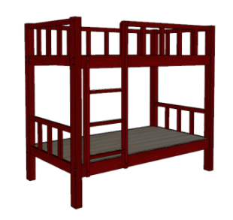
26 | 棕垫3 | 规格：2000*1000mm  1、床垫面料：优质涤棉，主体椰棕：天然高级山棕料  2、总体厚度：60mm 椰棕：40mm | 张 | 50 | 1000 | 50000
27 | 四门衣柜 | 规格：900*600*1800mm  1、材质：采用≥17mm厚EO级桦木多层实木板、天然木皮贴面；  2、封边用材：2mm 厚 PVC 胶边，热熔胶。  4、五金：优质三合一、二合一连接五金配件，门板与柜体链接采用不锈钢（厚度 ≥1.0mm）阻尼铰链。  5、所有板材符合国际 E0 级环保标准，板面平整光滑，安装严密、平整、端正、牢固，结合处无崩茬或松动，不得有少件、漏钉、透钉；各种配件启闭灵活顺畅，底脚落地平稳 | 张 | 12 | 2386 | 28632 | 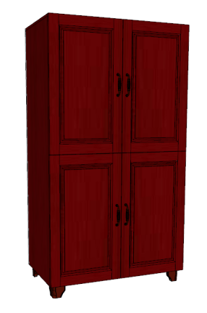
28 | 保安室衣柜 | 规格：1600×600×2400mm，  基材：≥17mm厚EO级桦木多层实木板、天然木皮贴面；所有板材均经防虫防腐处理，表面握钉力及静曲强度均达到国际标准，木材干燥更低于9%的含水率。优质五金配件，门板采用阻尼合页。带挂衣杆设计，储物区多功能使用；不带锁。所有板材符合国际环保标准，油漆工艺：采用环保聚酯亚光清水漆喷涂，四底三面，全部满刮透明腻子，表面纹理清晰无颗粒，无气泡，无渣点，颜色均匀。 | 张 | 1 | 3603 | 3603 | 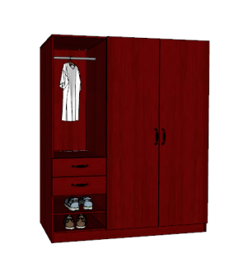
29 | 办公桌 | 规格：1400×700×760mm。  2、材质要求：  ①基材采用E1级优质环保25mm厚中密度纤维板，密度为760kg/m3，游离甲醛≤9.0mg/100mg，含水率8-11%，板材经防潮、防腐、防虫的化学处理；  ②面材：表面贴≥0.6mm厚AAA级胡桃木皮，所有截面均用≥8mm厚西南桦及同类材质封边，西南桦及同类材质经防潮、防腐、防虫化学处理，含水率≤11%，台面成型厚度为60mm厚。  3、后处理：所有板材采用PU透明底漆作全封闭处理。PU透明面漆饰面，经三底二面工艺工序处理，表面纹理清晰，无颗粒、无气泡、无渣点，颜色均匀。 | 张 | 27 | 917 | 24759 | 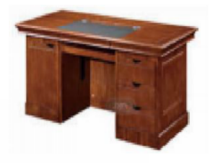
30 | 办公椅 | 常规。  2、面料：优质西皮，外观色泽均匀、自然、皮纹细腻、手感柔软、透气性佳，厚度≥1.5mm，撕裂强求度＞35N/mm，断裂伸长率＜80%，颜色摩擦牢度＞4.5级，扪皮平整，倒角、脚线、钉角均匀。  3、海绵：坐垫及靠背：采用PU发泡阻燃海绵海绵，软硬适中，密度55KG/立方米，回弹力为52%。  4、坐靠曲木板材依据人体工程学原理设计采用1.5MM夹板八层垫压成型，成型板材约12MM厚，板材承受压力不得低于310kg；  5、椅架：椅架采用橡胶木制作，经防潮、防腐、防虫化学处理，含水率为8-11%。 | 把 | 27 | 226 | 6102
31 | 茶水柜 | 规格：800*400*800mm  1、材质要求：基材采用优质环保25mm/18mm厚中密度纤维板，密度为760kg/m3，游离甲醛≤9.0mg/100mg，含水率8-11%，板材经防潮、防腐、防虫的化学处理；  2、面材：表面贴≥0.6mm厚AAA级胡桃木皮，所有截面均用≥8mm厚同类材质封边，同类材质经防潮、防腐、防虫化学处理，含水率≤11%。  3、后处理：所有板材均采用PU透明底漆作全封闭处理，“PU”透明面漆饰面，经三底二面工艺工序处理，表面纹理清晰，无颗粒、无气泡、无渣点，颜色均匀，硬度高，漆膜厚度≥1.2mm，苯＜0.001%。 | 张 | 10 | 586 | 5860 | 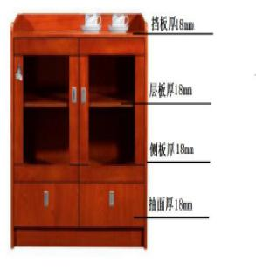
32 | 二门文件柜 | 规格：800*400*2000mm  实木框玻璃柜门；  1、基材：采用E1级优质环保中纤维板,含水率≤7.4%甲醛释放量≤1.5mg/L板材经防潮、防腐、防虫的化学处理；  2、面材：表面贴≥0.6mm厚AAA级胡桃木皮，所有截面均用≥8mm厚橡胶木封边，橡胶木经防潮、防腐、防虫化学处理，  3、油漆：所有板才均采用PU透明底漆作全封闭处理。需符合GB 18581-2009《室内装饰装修材料溶剂型木器涂料中有害物质限量》挥发性有机化合物 (VOC )≤350g/L；苯含量≤0.01%；甲苯、二甲苯 、乙苯含量总和≤0.05%；游离二异氰酸酯(TDI 、HDI)含量总和≤0.01%；卤代烃含量≤0.01% | 组 | 19 | 760 | 14440 | 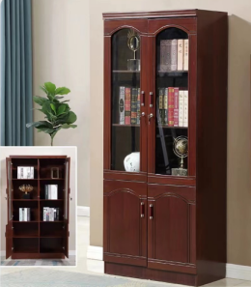
33 | 三人沙发 | 规格：2260mm*860mm*900mm  1、面料：采用优质西皮，扪皮平整，倒角、脚线、钉角均匀。要求禁用偶氮染料和游离甲醛为未检出，挥发性有机物为≤20mg/kg，可萃取的铅和镉均≤1mg/kg。  2、海棉：选用优质海绵，弹性好，不易变形，软硬适中，座垫的密度≥40kg/m3 ,靠背的密度≥30kg/m3，回弹力≥50%。  3、椅架：采用优质橡胶木框架，无腐朽虫蛀，经除油、防虫、烘烤、蒸压煮、烘干、杀菌、杀虫处理，含水率12%，接合牢固无松动，配实木五星脚架。  4、油漆采用优质品牌环保净味水性漆，木纹纹理清晰，色泽均匀、光滑耐用；GB 18581-2022《木器涂料中有害物质限量》，1.甲醛2.挥发性有机化合物（VOC）≤119g/L③苯、甲苯、二甲苯、乙苯，苯、甲苯、乙苯、二甲苯总和等检测内容均合格 | 张 | 8 | 2800 | 22400 | 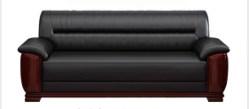
34 | 单人沙发 | 规格：1260mm*860mm*900mm  1、面料：采用优质西皮，扪皮平整，倒角、脚线、钉角均匀。要求禁用偶氮染料和游离甲醛为未检出，挥发性有机物为≤20mg/kg，可萃取的铅和镉均≤1mg/kg。  2、海棉：选用优质海绵，弹性好，不易变形，软硬适中，座垫的密度≥40kg/m3 ,靠背的密度≥30kg/m3，回弹力≥50%。  3、椅架：采用优质橡胶木框架，无腐朽虫蛀，经除油、防虫、烘烤、蒸压煮、烘干、杀菌、杀虫处理，含水率12%，接合牢固无松动，配实木五星脚架。  4、油漆采用优质品牌环保净味水性漆，木纹纹理清晰，色泽均匀、光滑耐用；GB 18581-2022《木器涂料中有害物质限量》，1.甲醛2.挥发性有机化合物（VOC）≤119g/L③苯、甲苯、二甲苯、乙苯，苯、甲苯、乙苯、二甲苯总和等检测内容均合格 | 张 | 6 | 2000 | 12000 | 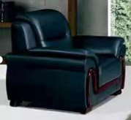
35 | 前台 | 规格：3570*800*1100/800（现场定制）  1、柜体：选用E1级优质生态板，带隔断板作为储物设计，柜身及层板板材厚≥17mm。桌面、挡板均采用岩板设计，颜色搭配合理。 | 组 | 1 | 13850 | 13850 | 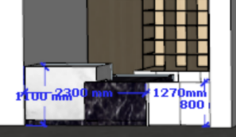
36 | 大厅前台 | 根据现场定制，台面、四周均采用优质人造大理石，内部基材采用优质环保级实木生态板，带隔断板作为储物设计，柜身及层板板材厚≥17mm。 | 组 | 1 | 58000 | 58000 | 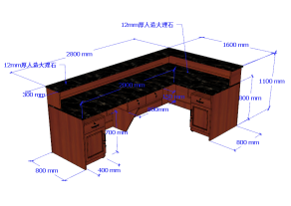
37 | 壁柜 | 规格：20355*240/500*2210（现场定制）  1、柜体：选用E1级优质生态板，带隔断板作为储物设计，柜身及层板板材厚≥17mm。柜门高度600mm，组合柜下端带有柜门储物设计，便于放置物品。  2、五金：采用优质环保五金件。各种五金件均通过抗盐雾试验符合GB/T 3325-2017标准要求。 | 组 | 1 | 48000 | 48000 | 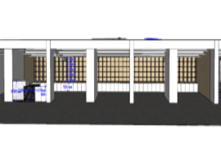
38 | 四人位阅览桌 | 规格：1500*1200*760  1、材质：桌体为全橡胶木材质  2、颜色：待定  3、主要构件：桌面、桌腿、挡板、灯具等。  （1）基材。整体厚度为≥40mm 优质橡胶木板，不得采用四周围边工艺。所有拐角处圆弧处理，无尖锐棱角。正面色差小；正面色差小;双面无任何 3mm 结疤、无腐朽、无虫眼;双面 180 目以上抛光;两面无死疤，无腐，无虫孔，无开裂，无补灰，砂光平整。经高温烘干、防蛀防裂特殊处理。桌腿采用全实木材质带造型设计，桌腿底部采用 35mm*45mm 与桌面采用榫卯结构并采用优质五金件隐藏式连接稳固，整体经过防潮，防腐，防虫，脱脂、防霉变等化学处理，结构稳定，设计合理， 美观大方， 经久耐用，所有拐角处圆弧处理，无尖锐棱角，桌脚采用静音脚垫。符合 GB/T3324-2017《木家具通用技术条件》、GB 18584-2001《室内装饰装修材料 木家具中有害物质限量》要求，含水率≤8%，甲醛释放量符合 E0 级环保标准≤0.05mg/m³，重金属含量符合标准要求。  （2）胶粘剂：采用优质原胶，  （3）油漆：采用环保油漆水性清漆喷涂（或 UV 漆喷涂），全部满刮透明腻子， 表面纹理清晰无颗粒，无气泡，无渣点，颜色均匀。  4、挡板及灯具：桌面中间设有可拆卸式挡板及灯具组合。可拆卸式挡板：内部镶嵌于灯架下方，2 块哑光亚克力材质可拆卸式挡板。具体规格：长 600mm*厚 10mm*高 400mm。  一体化支架灯：  （1）灯架：采用优质钢制作，灯架立柱和梁为整体规格长 1500mm*厚 100mm*高 500mm（±3mm）矩形管，经激光切割，焊接而成，经表面处理后，喷涂均匀光滑，符合环保要求，颜色待定。灯架内两侧安装插座（二三孔强电、电源开关）；  （2）护眼 LED 灯：色温控制在 2800K-4000K，面罩为防眩光棱晶面罩；  （3）线路：插座电线采用国标全铜三芯 1.5 平方标准电线；LED灯线采用国标全铜 1.0 平方标准电线，电线外部要有护套管，二线相接连接好后要有护套。 | 张 | 6 | 1317 | 7902 | 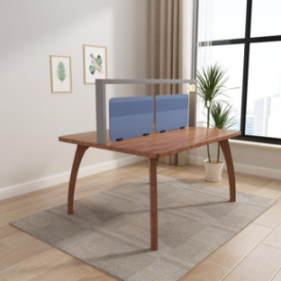
39 | 实木阅览椅 | 规格：540*450*760mm  1、材质：全橡胶木材质，  2、颜色：需与阅览桌配套  3、主要构件：椅面板、椅腿、靠背、扶手等  （1）基材：采用优质橡胶木板，正面色差小;双面无任何 3mm 结疤、无腐朽、无虫眼;双面 180 目以上抛光;两面无死疤，无腐，无虫孔，无开裂，无补灰，砂光平整。经高温烘干、防蛀防裂特殊处理。采用全木榫结构，扶手和靠背上脑弧度圆润，坐感舒适，符合人体工效学。椅面采用≥20mm 厚橡胶木板，椅面需挖造型，增加舒适性，椅面下拉料 25mm*55mm，扶手规格:30*60mm，靠背规格:30*120mm 椅子脚采用中间 40mm 圆底部 25mm 圆，采用优质五金件，具有耐腐蚀性，成品无毛刺，无裂纹，接缝自然，无明显缺口和缝隙。椅面转角过渡自然，所有边角采用圆角设计。椅脚  须安装专用耐磨防滑静音垫。所有拐角处圆弧处理，无尖锐棱角。椅子承重≥150kg，须采用榫卯结构连接各组件以保证稳固性，并兼顾人体工程学舒适度要求。整体经过防潮，防腐，防虫，脱  脂、防霉变等化学处理，结构稳定，设计合理， 美观大方， 经久耐用，无尖锐棱角，椅子承重≥150kg。  （2）胶粘剂：采用优质原胶。  （3）油漆：采用环保油漆水性清漆喷涂（或 UV 漆喷涂），全部满刮透明腻子， 表面纹理清晰无颗粒，无气泡，无渣点，颜色均匀。 | 把 | 24 | 333 | 7992 | 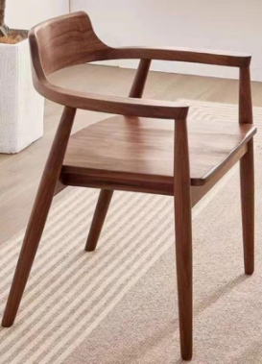
40 | 调查指挥台 | 指挥台桌；根据现场尺寸定制：常规  1、基材：采用E1级优质环保中密度纤维板,密度≥840kg/m3,游离甲醛量≤9.1mg/100mg，含水率≤7.4%，板材经防潮、防腐、防虫的化学处理；  2、面材：表面贴≥0.6mm厚AAA级胡桃木皮，所有截面均用≥8mm厚封边，经防潮、防腐、防虫化学处理，含水率为8-11%；  3、油漆：所有板才均采用PU透明底漆作全封闭处理，“PU”5分消透明面漆饰面，经三底二面工艺工序处理，表面纹理清晰无颗粒、无气泡、无渣点，颜色均匀，硬度高，漆膜厚度≥1.2mm，苯＜0.001%。 | 套 | 5 | 4800 | 24000 | 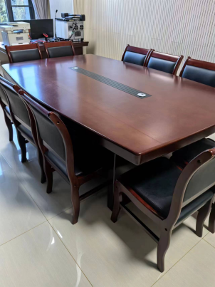
41 | 指挥台椅 | 规格：宽450mm*深580mm*高900mm；  2、面料：优质牛皮，外观色泽均匀、自然、皮纹细腻、手感柔软、透气性佳，厚度≥1.5mm，撕裂强求度＞35N/mm，断裂伸长率＜80%，颜色摩擦牢度＞4.5级，扪皮平整，倒角、脚线、钉角均匀。  3、海绵：坐垫及靠背：采用PU发泡阻燃海绵海绵，软硬适中，密度55KG/立方米，回弹力为52%。  4、坐靠橡木板材依据人体工程学原理设计采用1.5MM夹板八层垫压成型，成型板材约12MM厚，板材承受压力不得低于310kg；  5、椅架：椅架采用橡胶木制作，经防潮、防腐、防虫化学处理，含水率为8-11%。 | 张 | 50 | 406 | 20300 | 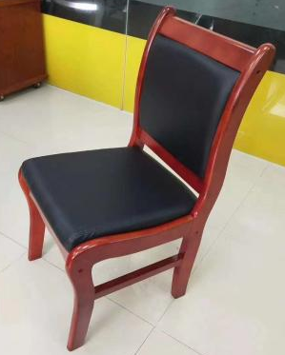
42 | 六人位餐桌 | 规格：1800*800*760mm  1、材质：桌体为全橡胶木材质  2、主要构件：桌面、桌腿等。  （1）基材整体厚度为25mm 优质橡胶木板，不得采用四周围边工艺。所有拐角处圆弧处理，无尖锐棱角。正面色差小；正面色差小;双面无任何 3mm 结疤、无腐朽、无虫眼;双面 180 目以上抛光;两面无死疤，无腐，无虫孔，无开裂，无补灰，砂光平整。经高温烘干、防蛀防裂特殊处理。桌腿采用全实木材质带造型设计，桌腿底部采用 50mm*50mm 与桌面采用榫卯结构并采用优质五金件隐藏式连接稳固，整体经过防潮，防腐，防虫，脱脂、防霉变等化学处理，结构稳定，设计合理， 美观大方， 经久耐用，所有拐角处圆弧处理，无尖锐棱角。符合 GB/T3324-2017《木家具通用技术条件》、GB 18584-2001《室内装饰装修材料 木家具中有害物质限量》要求，含水率≤8%，甲醛释放量符合环保标准≤0.05mg/m³，重金属含量符合标准要求。  （2）胶粘剂：采用优质原胶，  （3）油漆：采用环保油漆水性清漆喷涂（或 UV 漆喷涂），全部满刮透明腻子， 表面纹理清晰无颗粒，无气泡，无渣点，颜色均匀。 | 张 | 12 | 2000 | 24000 | 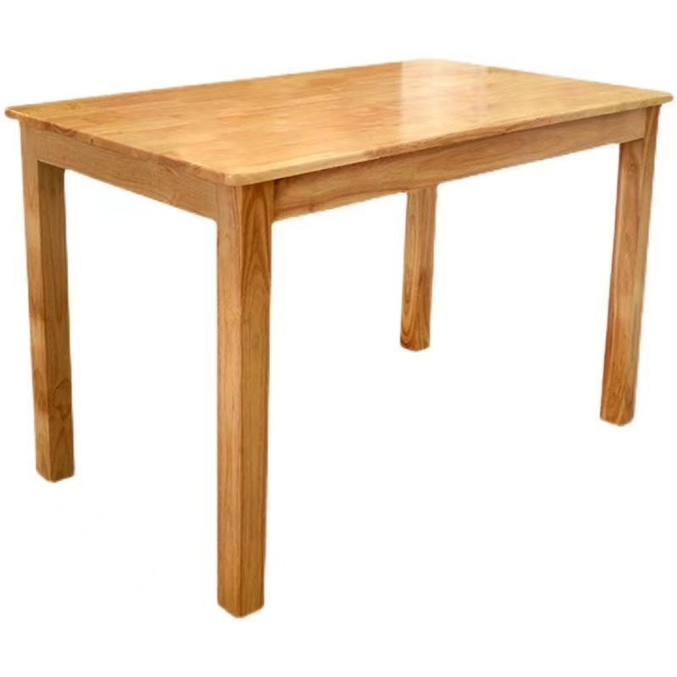
43 | 四人位餐桌 | 规格：1200*800*760mm  1、材质：桌体为全橡胶木材质  2、主要构件：桌面、桌腿等。  （1）基材整体厚度为25mm 优质橡胶木板，不得采用四周围边工艺。所有拐角处圆弧处理，无尖锐棱角。正面色差小；正面色差小;双面无任何 3mm 结疤、无腐朽、无虫眼;双面 180 目以上抛光;两面无死疤，无腐，无虫孔，无开裂，无补灰，砂光平整。经高温烘干、防蛀防裂特殊处理。桌腿采用全实木材质带造型设计，桌腿底部采用 50mm*50mm 与桌面采用榫卯结构并采用优质五金件隐藏式连接稳固，整体经过防潮，防腐，防虫，脱脂、防霉变等化学处理，结构稳定，设计合理， 美观大方， 经久耐用，所有拐角处圆弧处理，无尖锐棱角。符合 GB/T3324-2017《木家具通用技术条件》、GB 18584-2001《室内装饰装修材料 木家具中有害物质限量》要求，含水率≤8%，甲醛释放量符合环保标准≤0.05mg/m³，重金属含量符合标准要求。  （2）胶粘剂：采用优质原胶，  （3）油漆：采用环保油漆水性清漆喷涂（或 UV 漆喷涂），全部满刮透明腻子， 表面纹理清晰无颗粒，无气泡，无渣点，颜色均匀。 | 张 | 26 | 1262 | 32812
44 | 实木餐椅 | 规格：390*400*750mm  1、材质：全橡胶木材质，  2、颜色：需与阅览桌配套  3、主要构件：椅面板、椅腿、靠背等  （1）基材：采用优质橡胶木板，正面色差小;双面无任何 3mm 结疤、无腐朽、无虫眼;双面 180 目以上抛光;两面无死疤，无腐，无虫孔，无开裂，无补灰，砂光平整。经高温烘干、防蛀防裂特殊处理。采用全木榫结构，扶手和靠背上脑弧度圆润，坐感舒适，符合人体工效学。椅面采用≥18mm 厚橡胶木板，椅面需挖造型，增加舒适性，所有拐角处圆弧处理，无尖锐棱角。椅子承重≥150kg，须采用榫卯结构连接各组件以保证稳固性，并兼顾人体工程学舒适度要求。整体经过防潮，防腐，防虫，脱  脂、防霉变等化学处理，结构稳定，设计合理， 美观大方， 经久耐用，无尖锐棱角，椅子承重≥150kg。  （2）胶粘剂：采用优质原胶。  （3）油漆：采用环保油漆水性清漆喷涂（或 UV 漆喷涂），全部满刮透明腻子， 表面纹理清晰无颗粒，无气泡，无渣点，颜色均匀。 | 把 | 176 | 207 | 36432 | 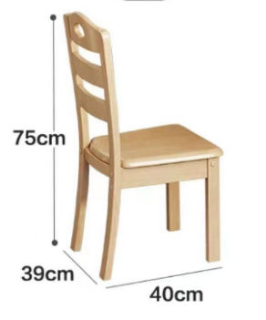
45 | 等候椅 | 规格：1750*700*820mm，坐高42mm，扶手高61mm；  材质：铸钢框架，加厚钢材，超强承重；工艺：表面经过酸洗、磷化、静电喷塑、高温固化处理；⑷外观：多色可选，有防滑脚设计。 | 张 | 3 | 1522 | 4566 | 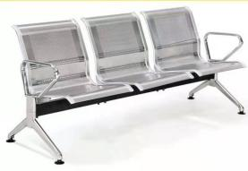
46 | 文件柜 | 规格：1800*850*400（±10mm）（每层两门，每两门配活页锁、拉手、不锈钢名号牌。材料：冷轧钢板，厚度0.8mm，表面经磷化处理，热固性粉末喷涂（优质环保型塑粉，不褪色，不氧化。要求：每层（两扇门）承重达到60kg，预计可容纳100份常规资料 | 个 | 4 | 722 | 2888 | 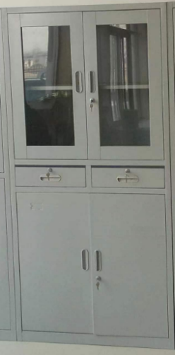
47 | 储物柜 | 规格：1400*450*400（±10mm）采用厚度0.8mm优质冷轧钢板，表面经磷化处理，热固性粉末喷涂（优质环保型塑粉，不褪色，不氧化。要求：每层承重达到60kg。 | 个 | 5 | 557 | 2785 | 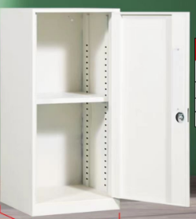
48 | 物品存放柜 | 规格：1800*2550*450（±10mm）采用厚度0.6mm优质冷轧钢板，表面经磷化处理，热固性粉末喷涂，智能密码锁，存放私人物品。 | 个 | 1 | 4293 | 4293 | 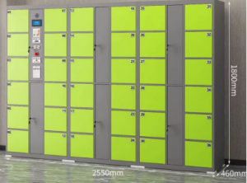
49 | 定制茶水柜 | 规格：2800*400*800mm  1、材质要求：基材采用优质环保25mm/18mm厚中密度纤维板，密度为760kg/m3，游离甲醛≤9.0mg/100mg，含水率8-11%，板材经防潮、防腐、防虫的化学处理；  2、面材：表面贴≥0.6mm厚AAA级胡桃木皮，所有截面均用≥8mm厚同类材质封边，同类材质经防潮、防腐、防虫化学处理，含水率≤11%。  3、后处理：所有板材均采用PU透明底漆作全封闭处理，“PU”透明面漆饰面，经三底二面工艺工序处理，表面纹理清晰，无颗粒、无气泡、无渣点，颜色均匀，硬度高，漆膜厚度≥1.2mm，苯＜0.001%。 | 个 | 4 | 1600 | 6400 | 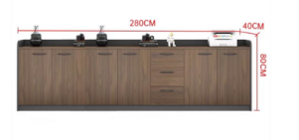
50 | 组合沙发 | 规格尺寸：沙发尺寸：1800*800*950mm 1030*800*950mm 1400*830*450mm  2.海绵：采用优质环保高回弹海棉，坐垫密度≥40kg/m³，回弹力≥35%、75%永久压缩变形≤8%，反复坐压不变形、不塌陷；海绵坐垫厚度≥12cm。  3.主材：1.主材质均为北美进口白蜡木，木材经过干燥、防虫害处理，强度高、刚性好、不变形；木材含水率8%-15%。  3.油漆：采用国内知名品牌的优质环保水性漆，无刺激性气味。  4.油漆工艺，三底一面，成品油漆表面漆膜硬度达到3H级，涂层亮度均匀不褪色，色泽柔和，手感良好。  5.实木结构工艺：榫卯结构工艺即整装家具实木链接部分采用出隼、打眼工艺组装。  6.软包要求：其面料外观、缝纫、缝边、芯料外观、芯料物理性能、安全卫生检验合格。  7.底面采用防火无纺布遮挡，不允许框架裸露。  8.表面平整，厚度均匀，外表倒棱角、日常可见及可触摸部位圆角处理。 | 套 | 2 | 28000 | 56000 | 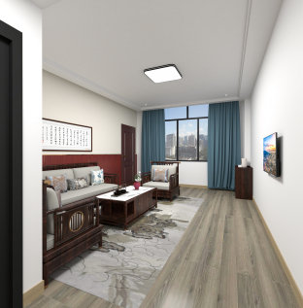
51 | 地台 | 规格：7200*1600*180mm材质：板材采用板规格15mm厚优质E1级多层板制作，选材、工艺及制作要求：所有板材无裂缝、木材含水率为8-12% ，外观色泽统一，色差基本一致。 | 套 | 1 | 3244 | 3244 | 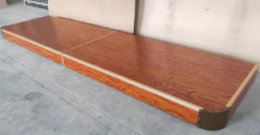
合计 |  |  |  |  |  | 2345613

注：以上技术要求投标人必须完全响应，否则作无效投标处理。

第三章 投标人须知

一 说明
1 适用范围与资金来源
1.1 本采购仅适用于本次公开招标采购邀请函中所叙述项目的采购；
2 采购人
2.1 采购人是指获得资金的国家机关、事业单位或者其他社会组织。本招标文件的采购人特指“南城县城镇建设投资有限公司”。
3 招标代理机构
3.1 招标代理机构是指依法取得招标资格、从事招标代理业务并提供相关服务的专门机构。本招标文件的招标代理机构特指“江西俱承工程管理有限公司”，简称招标代理机构。
4 合格的投标人
4.1 凡有能力提供本招标文件所述货物/服务的，符合本招标文件规定资格要求的国内货物/服务商可能成为合格的投标人。
4.2 投标人应遵守中国的有关法律、法规和规章的规定。
4.3单位负责人为同一人或者存在直接控股、管理关系的不同投标人，不得参加同一合同项下的采购活动；
4.4 为本采购项目提供整体设计、规范编制或者项目管理、监理、检测等服务的供应商不得参加本项目。
4.5 投标代理人在同一个项目只能接受一个投标人的委托参加投标。
4.6 政府采购代理机构及其分支机构不为本项目的投标人参加本项目提供投标咨询。
5 合格的相关服务
5.1 本招标项目为相关货物/服务招标，提供的货物/服务必须符合国家标准或行业标准。
5.2 投标人应保证，采购人在中华人民共和国使用该服务的任何一部分时，免受第三方提出的侵犯其专利权、商标权或工业设计权的起诉。
6 投标费用
6.1 投标人应承担所有与准备和参加投标有关的费用。不论投标的结果如何，招标代理机构和采购人均无义务和责任承担这些费用。

二 招标文件
7 招标文件构成
7.1 要求提供的货物、招标过程和合同条件在招标文件中均有说明。
招标文件包括：
（1）投标邀请函
（2）项目需求一览表
（3）投标人须知
（4）合同格式
（5）附件 投标文件格式
（6）采购过程中发生的澄清、变更和补充文件
7.2 投标人应认真阅读招标文件中所有的事项、格式、条款和技术规范等。投标人没有按照招标文件要求提交全部资料，或者投标没有对招标文件在各方面都做出实质性响应是投标人的风险，并可能导致其投标被拒绝。
8 招标文件的澄清
8.1采购人或者采购代理机构可以对已发出的招标文件进行必要的澄清或者修改，但不得改变采购标的资格条件。澄清或者修改应当在原公告发布媒体上发布澄清公告。澄清或者修改的内容为招标文件的组成部分。
8.2澄清或者修改的内容可能影响投标文件编制的，采购人或者采购代理机构应当在投标截止时间至少15日前，在中国政府采购网（http://www.ccgp.gov.cn/）发布更正公告；不足15日的，采购人或者采购代理机构应当顺延提交投标文件的截止时间。
9 招标文件的澄清或修改发布
9.1 投标人对招标文件有疑点要求澄清,或认为有必要与采购人进行技术交流时,必须以书面形式通知采购人或代理机构（邮箱：172162825@qq.com），采购人将予以答复，招标文件的修改对其具有约束力，是招标文件的一部分。投标截止时间三天前，开标时间如有变更，经采购人同意，将变更时间在中国政府采购网（http://www.ccgp.gov.cn/）上公告。
10. 询问、质疑 和投诉
10.1询问：投标人对政府采购活动事项有疑问的，可以向采购人或者采购代理机构提出询问，采购代理机构应当在 3 个工作日内对投标人依法提出询问作出答复。
10.2质疑：
10.2.1 投标人认为招标文件、招标过程、中标结果使自己的权益受到损害的，可以在知道或者应知其权益受到损害之日起7个工作日内，以书面形式向采购人、采购代理机构提出质疑。
1）对可以质疑的招标文件提出质疑的，为收到招标文件之日或者招标文件公告期限届满之日起7个工作日内；
2）对招标过程提出质疑的，为各招标程序环节结束之日起7个工作日内；
3）对中标结果提出质疑的，为中标结果公告期限届满之日起7个工作日内。
10.2.2 投标人应在法定质疑期内一次性提出针对同一采购程序环节的质疑。
10.2.3 提出质疑的投标人应当是参与所质疑项目采购活动的投标人。
10.2.4潜在投标人已依法获取其可质疑的招标文件的，可以对该文件提出质疑。
10.2.5投标人提出质疑应当提交质疑函和必要的证明材料。质疑函应当包括下列内容（格式使用中国政府采购网http://www.ccgp.gov.cn/下载专区的《政府采购供应商质疑函范本》）。
（一）投标人的姓名或者名称、地址、邮编、联系人及联系电话；
（二）质疑项目的名称、编号；
（三）具体、明确的质疑事项和与质疑事项相关的请求；
（四）事实依据；
（五）必要的法律依据；
（六）提出质疑的日期。
10.2.6质疑函应当署名。投标人为自然人的，应当由本人签字；投标人为法人或者其他组织的，应当由法定代表人或者主要负责人签字盖章并加盖公章。对不是采购代理机构购买的招标文件质疑的，须同时提供下载招标文件的凭证、法人证或法人授权书、营业执照复印件。
10.2.6.1质疑书不符合要求的，采购人/采购代理机构可要求其补充完整，拒不补充或不能在规定时间内补充完整的，采购人/采购代理机构就已获取信息回复。
10.2.6.2供应商须在法定质疑期内一次性提出针对本项目采购程序环节的质疑，采购人、采购代理机构将不予接受同一采购程序环节的多次质疑。
10.2.6.3投标人未在法律规定期限内以书面形式提交《质疑函》至采购人或采购代理机构的，将视同同意本采购文件、采购过程及结果公示的全部内容。
10.2.6.4采购代理机构在收到供应商的有效书面质疑后七个工作日内做出答复，但答复的内容不涉及商业机密，质疑供应商对采购人、采购代理机构的质疑答复不满意，或采购人、采购代理机构未在规定期限内做出答复的，可以在答复期满后十五个工作日内向同级政府采购监督管理部门提出投诉（格式使用中国政府采购网http://www.ccgp.gov.cn/下载专区的《政府采购供应商投诉书范本》）。
10.2.7质疑函接收方式
10.2.7.1对招标文件、招标过程、中标结果质疑
接收部门：江西俱承工程管理有限公司
联系电话：13647041498
通讯地址：江西省南昌市南昌高新技术产业开发区火炬大街68号创业大厦附楼3楼西侧
邮箱：172162825@qq.com

三 投标文件的编制
11 投标的语言
11.1 投标人提交的投标文件以及投标人与招标代理机构和采购人就有关投标的所有来往函电均应使用中文书写。对于任何非中文的资料，都应提供中文翻译本，在解释时以翻译本为准。
12 投标文件构成
12.1 投标人编写的投标文件应包括（但不限于）下列部分，否则将可能导致其投标被拒绝：
1） 投标书
2） 报价一览表
3） 开标一览明细表（分项报价明细）
4） 技术响应、偏离说明表
5） 商务响应、偏离说明表
6） 技术文件
7） 关于资格的声明函
8） 法定代表人证明书
9）法人授权委托证明书
10）主要成功案例（如有）
11）资格证明文件
12) 资格承诺函
13）中小企业声明函（货物）（如有）
14）省级以上监狱管理局、戒毒管理局（含新疆生产建设兵团）出具的属于监狱企业 证明文件 （如有）
15）残疾人福利性单位声明函（如有）
16）投标人信用证明操作步骤
17) 保证金汇款凭证
投标方应将“投标文件”装订胶装成册。
13 投标文件格式
13.1 投标人应按招标文件附件中提供的“投标文件格式”填写“投标书”、“报价一览表”等。
13.2 投标人不得将同一设备包中的内容拆开投标，否则将导致其投标被拒绝。
14 投标报价和货币
14.1 投标人应按招标文件第二章中规定的报价方式报价。所报价格不得超过第一章中的最高限价，否则其投标将被拒绝（作为废标）。
14.2 国产的货物及其有关服务的报价应包括要向中华人民共和国政府缴纳的增值税和其他税。
14.3 在中华人民共和国境内提供的进口货物及其有关服务的报价应包括要向中华人民共和国政府缴纳的关税、增值税和其他税。
15 投标人资格的证明文件
15.1 投标人应提交证明其有资格参加投标和中标后有能力履行合同的文件，并作为其投标文件的一部分。
15.2 投标人应符合招标文件中规定的资格标准。
16 证明货物的合格性和符合招标文件规定的文件
16.1 投标人应提交证明文件证明其拟供的合同项下的货物和服务的合格性符合招标文件规定。该证明文件作为投标文件的一部分。
17 投标保证金
17.1投标保证金的形式：银行转账，不能提交现金，投标保证金必须从投标企业法人营业执照注册所在地本单位基本账户（不含企业的分公司或办事处的账号）通过银行转账缴纳方式转入（须于投标响应文件提交截止时间前一个工作日足额转账至采购人以下任一账户），交费人名称应与参加投标单位名称一致，否则视为无效投标，（友情提示：汇款时注明项目名称或采购编号），成功转入的为有效保证金。取得投标保证金交款凭证加盖投标人公章，作为其投标文件的一部分。
帐户:公司名称：南城县城镇建设投资有限公司
银行账号：20336102100100000090031
开户行：中国农业发展银行南城县支行
投标保证金金额：贰万叁仟元整人民币
17.2 投标保证金是为了保护采购人免遭因投标人的行为而蒙受损失。采购人在因投标人的行为受到损害时可根据本须知第17.7条的规定不予退还投标人的投标保证金。
17.3 在开标时，对于未按要求提交投标保证金的投标，代理机构将视其为非响应性投标应予以拒绝。
17.4 凡没有根据本须知第17.1和17.3条的规定随附有效的投标保证金的投标，视为非响应性投标予以拒绝。
17.5 未中标的投标人的投标保证金，在发出中标通知书后5个工作日内原额不计息退还投标人。
17.6 中标人的投标保证金,在采购合同签订后五个工作日内凭中标通知书、合同按来款渠道直接无息退还。
17.7 下列任何情况发生时，投标保证金将被不予退还：
（1)投标人在投标有效期内撤回其投标；
（2)中标人未按招标文件所述规定签订合同；
（3)中标人未按规定缴付采购代理服务费；
（4)中标人未按规定提交履约保证金；
（5)中标人提供虚假材料和文件意图骗取中标；
（6）中标人无正当理由放弃中标的；
（7）其他被认定不予退还情形的。
18 投标有效期
18.1 根据本须知第21条规定，投标应在规定的开标日后的90个日历日内保持有效。
18.2 特殊情况下，在原投标有效期截止之前，招标代理机构可要求投标人同意延长投标有效期。这种要求与答复均应以书面形式提交。投标人可拒绝招标代理机构的这种要求，其投标保证金将不会被不予退还。接受延长投标有效期的投标人将不会被要求和允许修正其投标，而只会被要求相应地延长其投标保证金的有效期。在这种情况下，本须知第17条有关投标保证金的退还和不予退还的规定将在延长了的有效期内继续有效。
19 投标文件的式样和签署
纸质投标文件
19.1纸质投标文件正本须打印，在投标文件中每页加盖投标人公司公章，按要求签法人章或签被授权人章或字。授权代表须将以书面形式出具的“法人授权委托证明书”附在投标文件中。投标文件的副本可采用正本的复印件并加盖骑缝章。
19.2每套投标文件须清楚地标明“正本”或“副本”。若正本内容和副本内容不符，以正本内容为准。
19.3任何行间插字、涂改和增删，必须加盖投标人公司印章才有效。
19.4纸质投标文件正、副本密封袋均应：
1)清楚标明递交至：抚州市公共资源交易中心南城分中心开标厅。
2)注明招标编号、项目名称和开标时间前不得启封的字样。
3）密封袋应写明投标人名称和地址。
如果密封袋未按本须知要求加写标记和密封，招标代理机构对误投或过早启封概不负责。

四 投标文件的递交
20. 投标文件的递交
20.1纸质投标的递交：纸质投标文件应于投标截止时间前递交至开标地点。
20.2投标人未在投标截止时间之前递交纸质投标文件，按自动弃权处理，该投标人不得参加开标会。
21 投标截止期
21.1 招标代理机构在本须知规定的地址收到投标的时间不迟于投标截止时间。
21.2 招标代理机构可以按本须知规定，通过修改招标文件自行决定酌情延长投标截止期。在此情况下，招标代理机构、采购人和投标人受投标截止期制约的所有权利和义务均应延长至新的截止期。
22 迟交的投标文件
22.1 招标代理机构将拒绝并原封退回在本须知规定的截止期后收到的任何投标文件。
23 投标文件的修改与撤回
23.1 投标人在递交投标文件后，可以修改或撤回其投标，但招标代理机构必须在投标截止期之前，收到修改或撤回的书面通知。
23.2 投标人的修改或撤回通知应按本须知规定编制、密封、标记和发送。
23.3 在投标截止期之后，投标人不得对其投标做任何修改。
23.4 从投标截止期至投标人在投标书格式中确定的投标有效期之间的这段时间内，投标人不得撤回其投标，否则其投标保证金将按照本须知第17.7条的规定被不予退还。
24 相同品牌参与投标
24.1 使用综合评分法的采购项目，提供相同品牌产品且通过资格审查、符合性审查的不同投标人参加同一合同项下投标的，按一家投标人计算，评审后得分最高的同品牌投标人获得中标人推荐资格；评审得分相同的，由采购人或者采购人委托评标委员会按照招标文件规定的方式确定一个投标人获得中标人推荐资格，招标文件未规定的采取随机抽取方式确定，其他同品牌投标人不作为中标候选人。
24.2 采用最低评标价法的采购项目，提供相同品牌产品的不同投标人参加同一合同项下投标的，以其中通过资格审查、符合性审查且报价最低的参加评标；报价相同的，由采购人或者采购人委托评标委员会按照招标文件规定的方式确定一个参加评标的投标人，招标文件未规定的采取随机抽取方式确定，其他投标无效。
24.3 非单一产品采购项目，采购人应当根据采购项目技术构成、产品价格比重等合理确定核心产品，并在招标文件中载明。多家投标人提供的核心产品品牌相同的，按前两款规定处理。（本项目采购的产品均为核心产品）
25 恶意串通等行为的处理及串通投标情形的认定及处罚
25.1 投标人应当遵循公平竞争的原则，不得恶意串通，不得妨碍其他投标人的竞争行为，
不得损害采购人或者其他投标人的合法权益。
在评标过程中发现投标人有上述情形的，评标委员会应当认定其投标无效，并书面报告相关部门。
25.2 有下列情形之一的，视为投标人串通投标，其投标无效：
（1）不同投标人的投标文件由同一单位或者个人编制；
（2）不同投标人委托同一单位或者个人办理投标事宜；
（3）不同投标人的投标文件载明的项目管理成员或者联系人员为同一人；
（4）不同投标人的投标文件异常一致或者投标报价呈规律性差异；
（5）不同投标人的投标文件相互混装；
（6）不同投标人的投标保证金从同一单位或者个人的账户转出。
25.3 供应商有以上情形之一按《政府采购法》第七十七条规定处理。
26 评标委员会
26.1依法组成评标委员会，评标委员会应在当天开标抽取，特殊情况下可在开标前一天，评审专家的抽取由采购人委派的工作人员、采购人委派的监督人员、公共资源交易中心工作人员共同完成。抽取渠道。采购组织机构在组织政府采购项目评审工作时，通过“ 江西省公共资源交易公共服务平台专家抽取系统”随机抽取评审专家。依法组建评标委员会，成员人数为不少于5人以上单数，其中技术、经济方面的专家不少于成员总数的三分之二。政府采购评审专家库不能满足需求时，经相关部门同意，可以采取选择性方式确定评标专家。
参与招标文件论证或征询过意见的专家不得参加该项目的评标。采购人不得以专家身份参与本部门或本单位采购项目的评标。采购代理机构工作人员不得参加本机构代理的政府采购项目的评标。

五 开标与评标
27 开标
27.1 采购人和招标代理机构在开标时间于开标地点组织公开开标。投标人的法人或法人授权代表应持有法人代表身份证或法人代表授权书及授权代表身份证进入唱标现场，否则不得进入唱标现场。参加开标的代表应签名报到以证明其出席。
27.2 开标时，招标代理机构当众宣读投标人名称、修改和撤回投标的通知、投标价格、是否提交了投标保证金，以及招标代理机构认为合适的其他内容。除了按照本须知第21条的规定原封退回迟到的投标之外，开标时将不得拒绝任何投标。
27.3 在开标时没有启封和读出的投标文件（包括按照本须知递交的修改书），在评标时将不予考虑。
27.4 招标代理机构将做开标记录。
28 投标文件的澄清
28.1 在评标期间，评标委员会可要求投标人对其投标文件进行澄清，但不得寻求、提供或允许对投标价格等实质性内容做任何更改。有关澄清的要求和答复均应以书面形式提交。
29 投标文件的初审
29.1 评标委员会将审查投标文件是否完整、总体编排是否有序、文件签署是否合格、投标人是否提交了投标保证金、有无计算上的错误等。
29.2 算术错误将按以下方法更正（次序排先者优先）：
算术错误将按以下方法更正：开标时，投标文件中开标一览表内容与投标文件中明细表内容不一致的，以开标一览表为准。投标文件的大写金额和小写金额不一致的，以大写金额为准；总价金额与按单价汇总金额不一致的，以单价金额计算结果为准；单价金额小数点有明显错位的，应以总价为准，并修改单价；对不同文字文本投标文件的解释发生异议的，以中文文本为准。如果投标人不接受以上对其错误的更正，其投标将被拒绝。
29.3 对于投标文件中不构成实质性偏差的不正规、不一致或不规则，评标委员会可以接受，但这种接受不能损害或影响任何投标人的相对排序。
29.4 评标委员会将要审查每份投标文件是否实质上响应了招标文件的要求。实质上响应的投标应该是与招标文件要求的全部条款、条件和规格相符，没有重大偏离的投标。对关键条文的偏离、保留或反对，例如关于适用法律、税等内容的偏离将被认为是实质上的偏离。评标委员会决定投标的响应性只根据投标本身的内容，而不寻求外部的证据。
30 ：为落实政府采购政策，采购标的需满足的要求，以及投标人须提供的证明材料
30.1 中小企业参加投标
30.1.1 中小企业（含中型、小型、微型企业，下同）参加投标
（1）符合国务院批准的中小企业划分标准（依据国务院批准的中小企业划分标准确定的 中型企业、小型企业和微型企业，但与大企业的负责人为同一人，或者与大企业存在直接 控股、管理关系的除外），符合中小企业划分标准的个体工商户，在政府采购活动中视同中小企业。
（2）货物由中小企业制造，即货物由中小企业生产且使用该中小企业商号或者注册商标；本项所称货物不包括使用大型企业注册商标的货物；
（3）小型、微型企业提供中型企业制造的货物的，视同为中型企业。
（4）在货物采购项目中，供应商提供的货物既有中小企业制造货物，也有大型企业制造货物的，不享受中小企业扶持政策。
（5）在工程采购项目中，工程由中小企业承建，即工程施工单位为中小企业。
（6）在服务采购项目中，服务由中小企业承接，即提供服务的人员为中小企业依照《中华人民共和国劳动合同法》订立劳动合同的从业人员。
（7）以联合体形式参加政府采购活动，联合体各方均为中小企业的，联合体视同中小企业。其中，联合体各方均为小微企业的，联合体视同小微企业。（适用于联合体投标）
（8）组成联合体或者接受分包合同的中小企业与联合体内其他企业、分包企业之间不得存在直接控股、管理关系。(适用于涉及中小企业的联合体投标或者允许合同分包的采购项目)
30.1.2 供应商提供的货物为中小企业制造的, 投标时必须提供制造商的《中小企业声明函》。（格式详见 第五章 附件 ）
30.2 监狱企业参加投标
30.2.1 监狱企业应当符合以下条件
监狱企业是指由司法部认定的为罪犯、戒毒人员提供生产项目和劳动对象，且全部产权属于司法部监狱管理局、戒毒管理局、直属煤矿管理局，各省、自治区、直辖市监狱管理局、戒毒管理局，各地（设区的市）监狱、强制隔离戒毒所、戒毒康复所，以及新疆生产建设兵团监狱管理局、戒毒管理局的企业。
30.2.2 监狱企业参加投标须提供的证明材料
监狱企业参加政府采购活动时，应当提供由省级以上监狱管理局、戒毒管理局（含新疆生产建设兵团）出具的属于监狱企业的证明文件。（格式详见 第五章 附件 ）
30.3 残疾人福利性单位参加投标
30.3.1 享受政府采购支持政策的残疾人福利性单位应当同时满足以下条件
（1）安置的残疾人占本单位在职职工人数的比例不低于 25%（含 25%），并且安置的残疾人人数不少于 10 人（含 10 人）；
（2）依法与安置的每位残疾人签订了一年以上（含一年）的劳动合同或服务协议；
（3）为安置的每位残疾人按月足额缴纳了基本养老保险、基本医疗保险、失业保险、工伤保险和生育保险等社会保险费；
（4）通过银行等金融机构向安置的每位残疾人，按月支付了不低于单位所在区县适用的经省级人民政府批准的月最低工资标准的工资；
（5）提供本单位制造的货物、承担的工程或者服务（以下简称产品），或者提供其他残疾人福利性单位制造的货物（不包括使用非残疾人福利性单位注册商标的货物）。
30.3.2 前款所称残疾人是指法定劳动年龄内，持有《中华人民共和国残疾人证》或者《中华人民共和国残疾军人证（1 至 8 级）》的自然人，包括具有劳动条件和劳动意愿的精神残疾人。在职职工人数是指与残疾人福利性单位建立劳动关系并依法签订劳动合同或者服务协议的雇员人数。
30.3.3 残疾人福利性单位参加投标须提供的证明材料
（1）符合条件的残疾人福利性单位在参加政府采购活动时，应当提供《残疾人福利性单位声明函》（格式详见 第五章 附件），并对声明函的真实性负责。
（2）投标人提供的《残疾人福利性单位声明函》与事实不符的，依照《政府采购法》第七十七条第一款的规定追究法律责任。
30.4 节能产品、环境标志产品参加投标
30.4.1 节能产品是指财政部、发展改革委、生态环境部等部门发布的《节能产品政府采购品目清单》中的产品；
30.4.2 环境标志产品是指财政部、发展改革委、生态环境部等部门发布的《环境标志产品政府采购品目清单》中的产品；
30.4.3《节能产品政府采购品目清单》、《环境标志产品政府采购品目清单》以《中国政府采购网》(http://www.ccgp.gov.cn/zcfg/mof/)发布的最新一期为准。
30.4.4 对属于《节能产品政府采购品目清单》、《环境标志产品政府采购品目清单》范围的给予优先或强制采购。
30.4.5 如属节能产品、环境标志产品需在投标文件中提供所在清单页的扫描件或网页截图，并提供证书扫描件。
30.4.6 对于同时列入《节能产品政府采购品目清单》、《环境标志产品政府采购品目清单》的产品，应当优先于只列入其中一个清单的产品。
30.4.7 招标文件对节能产品、环境标志产品另有规定的从其规定。
30.5对小型和微型企业、监狱企业、残疾人福利性单位产品参加投标享受的政策
1 .根据《政府采购促进中小企业发展管理办法》的要求，对于非专门面向中小企业的项目，对小型和微型企业提供的产品（货物）、服务价格给予 10%的扣除，工程给予6%的扣除用扣除后的价格参与评审。
2 .监狱企业视同小型、微型企业，享受评审中价格扣除等政府促进中小企业发展的政府采购政策。
3 .残疾人福利性单位视同小型、微型企业，享受评审中价格扣除等政府促进中小企业发展的政府采购政策。福利性单位属于小型、微型企业的，不重复享受政策。
注：中小微企业在全省范围内参加政府采购项目公开招标、邀请招标、竞争性谈判、询价或竞争性磋商采购时，提供其他中小企业制造货物的，应当同时提供货物制造企业的《中小企业声明函》，无须提供《中小企业声明函》之外的中小企业身份证明文件。供应商提供《中小企业声明函》内容不实的，属于“提供虚假材料谋求中标、成交的”情形，依照《政府采购法》的有关规定追究相应责任。
31 评标的方法和定标的原则
本项目的评标办法见以下规定：
31.1. 评标办法和评标标准
本次招标采用综合评分法，在满足招标文件全部实质性要求前提下，按照招标文件中规定的各项因素进行综合评审后，以评标总得分最高的投标人作为中标候选供应商的评标方法。评标时，评标委员会各成员独立对每个投标人的投标文件进行评价，并汇总每个投标人的得分。投标人总得分为价格、商务、技术等评定因素分别按照相应权重值计算分项得分后相加为满分。
31.1.1 符合性检查
31.1.1.1 评委会根据招标文件符合性检查的内容和标准，对所有投标进行符合性检查。
31.1.1.2 符合性检查的对象是投标人提交的投标文件，评委会只就投标文件中所载明的情况进行评审。
31.1.1.3 符合性检查的结果是“通过”或“不通过”，只有逐条通过各项检查的投标方能进入下一阶段的评标，否则将导致其投标被废标。
31.1.2 商务评议
31.1.2.1评委会根据招标文件商务评议的内容和标准，对通过符合性检查的投标进行商务评议。
31.1.2.2 评委会将对照招标文件中的商务需求条款和投标文件中的商务条款响应进行评议。凡规定为不可负偏离的条款，遇有偏离将导致其投标被废标；其它可偏离条款，在招标文件中规定的该条款允许偏离范围内的，对该条款的偏离按照招标文件规定的方法评定出评标价格调整比例；凡超过招标文件中规定的该条款允许偏离范围的，将导致其投标被废标。
31.1.2.3每个评委对各投标人的商务评分的算术平均值即为该投标人的商务得分。
31.1.3 技术评议
31.1.3.1评委会根据招标文件技术评议的内容和标准，对通过商务评议的投标进行技术评议。
31.1.3.2 评委会将对照招标文件中的技术需求条款和投标文件中的技术条款响应进行评议。凡规定为不可负偏离的条款，遇有偏离将导致其投标被废标；其它可偏离条款，在招标文件中规定的该条款允许偏离范围内的，对该条款的偏离按照招标文件规定的方法评定出评标价格调整比例；凡超过招标文件中规定的该条款允许偏离范围的，将导致其投标被废标。
31.1.3.3每个评委对各投标人的技术评分的算术平均值即为该投标人的技术得分。
31.1.4 投标人的最终评标得分＝商务得分＋技术得分+价格得分。
31.1.5 评标委员会按照最终评标综合得分由高到低的顺序推荐中标候选人，最终综合评标得分最高的投标人为中标候选人。评标总得分相同的，按投标报价由低到高顺序排列；评标总得分且投标报价相同的，按技术得分优劣顺序排列；评标总得分、报价、技术得分均相同的，由评标委员会采用随机抽取的方式确定。
31.2 评比因素
项目信息
项目编号 | JXJC-NCCG-2024-003
项目名称 | 南城县党风廉政教育中心项目办公家具采购项目

符合性检查
评议项目 | 评议标准
投标书 | 有/无
投标保证金 | 有/无
法人代表证明书或法人授权委托书 | 有/无
资格证明文件 | 有/无
技术文件 | 有/无
投标分项报价表 | 有/无

评审标准
评审因素 | 评分标准
价格分  （30分） | 价格分采用低价优先法计算，即满足招标文件要求且投标价格最低的投标报价为评标基准价，其价格分为满分。其他投标人的价格分统一按下列公式计算：投标报价得分=（评标基准价/投标报价）×30分；计算结果保留至小数点后两位。  注：①对小型和微型企业提供的产品（货物）、服务价格给予 10%的扣除，用扣除后的价格参与评审。(需提供中小企业声明函）供应商提供《中小企业声明函》内容不实的，属于“提供虚假材料谋求中标、成交的”情形，依照《政府采购法》的有关规定追究相应责任。  ②如某个投标人的投标报价明显低于其它投标人的投标报价且有可能低于成本价的，评标委员会可要求该投标人在规定的时间内做出澄清，如不能做出合理解释，评标委员会可认定其为恶意低价竞争，从而否决其投标。
技术分  （44分） | 技术参数基本项(符合性) | 必须全部满足招标文件采购技术参数要求，否则作无效投标处理。  评审依据：投标文件中提供的技术规格响应/偏离表。
技术分  （44分） | 成品质量  （14分） | 1.办公桌：符合GB/T 3324-2017、GB18584-2001、QB/T 4371-2012、GB/T1741-2020标准检测：甲醛释放量≤0.1mg/L，金属拉手耐腐蚀性（试验时间：≥800h），漆膜耐液性（试验时间：≥500h），不低于1级，漆膜抗冲击（冲击高度：≥80mm），不低于1级，重金属含量（可溶性铅、镉、铬、汞）≤5mg/kg，桌类强度和耐久性、桌面持续垂直静载荷、桌面垂直冲击、水平静载荷试验、桌腿跌落，桌面水平耐久性（试验时间：≥15万次）。耐霉菌等级（多主枝孢（蜡叶芽枝霉）、土曲霉、黑曲霉、桔青霉、链格孢、光孢短柄帚霉、球毛壳）达到1级。抗菌性能（金黄色葡萄球菌、大肠杆菌）≥99%。  评审依据：提供国家认可的第三方检测机构出具的具有CMA或CNAS标识的检测报告复印件以及检测报告官方查询截图、国家认监委编号官网查询对应网页截图，检测报告受检单位或委托单位必须跟投标单位名称一致,。同时满足以上要求得2分，不满足或提供不全不得分。
技术分  （44分） | 成品质量  （14分） | 2.办公椅：符合GB/T 3324-2017、GB18584-2001、GB/T 1741-2020、QB/T 4371-2012、标准检测：座面、椅背耐久性(≥20万次)，甲醛释放量≤0.1mg/L。耐霉菌等级（多主枝孢（蜡叶芽枝霉）、土曲霉、黑曲霉、桔青霉、链格孢、光孢短柄帚霉、球毛壳、绳状青霉，宛氏拟青霉）达到1级，抗菌性能（金黄色葡萄球菌、大肠杆菌）≥99%。  评审依据：提供国家认可的第三方检测机构出具的具有CMA或CNAS标识的检测报告复印件以及检测报告官方查询截图、国家认监委编号官网查询对应网页截图，检测报告受检单位或委托单位必须跟投标单位名称一致。同时满足以上要求得2分，不满足或提供不全不得分。
技术分  （44分） | 成品质量  （14分） | 3.会议桌：符合 GB 18584-2001、GB/T 3324-2017、标准检测：平整度 面板、正视面板件≤0.10mm，漆膜耐液性(试验时间：≥200h），不低于1级，重金属含量（可溶性铅、镉、铬、汞）≤5mg/kg，  桌面水平耐久性（试验次数：≥12万次)，甲醛释放量≤0.1mg/L。  评审依据：提供国家认可的第三方检测机构出具的具有CMA或CNAS标识的检测报告复印件以及检测报告官方查询截图、国家认监委编号官网查询对应网页截图，检测报告受检单位或委托单位必须跟投标单位名称一致。同时满足以上要求得2分，不满足或提供不全不得分。
技术分  （44分） | 成品质量  （14分） | 4.会议椅：符合QB/T 2280-2016、GB/T 1741-2020、QB/T 4371-2012、标准检测：座面、椅背耐久性 ≥20万次，软质聚氨酯泡沫塑料密度座面≥40kg/m3，甲醛释放量≤0.03mg/ m²h。耐霉菌等级（绳状青霉，宛氏拟青霉，桔青霉）达到1级，抗菌性能（金黄色葡萄球菌、大肠杆菌）≥99%。  评审依据：提供国家认可的第三方检测机构出具的具有CMA或CNAS标识的检测报告复印件以及检测报告官方查询截图、国家认监委编号官网查询对应网页截图，检测报告受检单位或委托单位必须跟投标单位名称一致。同时满足以上要求得2分，不满足或提供不全不得分。
技术分  （44分） | 成品质量  （14分） | 5.条形桌：符合 GB 18584-2001、GB/T 3324-2017、QB/T 4371-2012、GB/T1741-2020、标准检测：平整度，面板、正视面板件≤0.10mm，底脚平稳性≤0.5mm，漆膜耐液性(试验时间：≥200h），不低于1级，桌面水平耐久性（试验次数：≥12万次)，甲醛释放量≤0.1mg/L，  ,耐霉菌等级（黑曲霉，土曲霉，黄曲霉、长枝木霉、白色链霉、赭曲霉、光孢短柄帚霉）达到1级，抗菌性能（金黄色葡萄球菌、大肠杆菌）≥99%。  评审依据：提供国家认可的第三方检测机构出具的具有CMA或CNAS标识的检测报告复印件以及检测报告官方查询截图、国家认监委编号官网查询对应网页截图，检测报告受检单位或委托单位必须跟投标单位名称一致。同时满足以上要求得2分，不满足或提供不全不得分。
技术分  （44分） | 成品质量  （14分） | 6.四人位阅览桌：符合GB/T 3324-2017《木家具通用技术条件》、GB/T 35607-2017《绿色产品评价家具》、GB18580-2017《室内装饰装修材料人造板及其制品中甲醛释放限量》、QB/T4371-2012《家具抗菌性能评价》标准检测：①外观要求：木制件外观、五金件外观、塑料件外观均符合要求②漆膜表面理化性能：耐液性≥1级、耐湿热≥1级、 耐干热≥1级、附着力≥0级、耐磨性≥1级、抗冲击≥2级③家具涂层可迁移元素：铅≤0.5mg/kg、镉≤0.03mg/kg、铬≤0.03mg/kg、汞≤0.2mg/kg、 锑≤0.4mg/kg、 钡≤0.6mg/kg、硒≤1.6mg/kg、砷≤1.5mg/kg④甲醛释放量≤0.011mg/m³⑤苯、甲苯、二甲苯均合格 ⑥总挥发性有机物≤0.05mg/m³，抗菌性能（大肠杆菌、金黄色葡萄球菌）抑菌率≥99%。  评审依据：提供国家认可的第三方检测机构出具的具有CMA或CNAS标识的检测报告复印件以及检测报告官方查询截图、国家认监委编号官网查询对应网页截图，检测报告受检单位或委托单位必须跟投标单位名称一致。同时满足以上要求得2分，不满足或提供不全不得分。
技术分  （44分） | 成品质量  （14分） | 7.实木阅览椅：符合GB/T 3324-2017《木家具通用技术条件》、GB/T 35607-2017《绿色产品评价家具》、GB18580-2017《室内装饰装修材料人造板及其制品中甲醛释放限量》、QB/T4371-2012《家具抗菌性能评价》《技术要求》标准检测：①外观要求：木制件外观符合要求②漆膜表面理化性能：耐液性≥1级、耐湿热≥1级、 耐干热≥1级、附着力≥0级、耐磨性≥1级、抗冲击≥2级③家具涂层可迁移元素：铅≤0.5mg/kg、镉≤0.03mg/kg、铬≤0.08mg/kg、汞≤0.3mg/kg、 锑≤0.4mg/kg、 钡≤2mg/kg、硒≤1.6mg/kg、砷≤1.5mg/kg④甲醛释放量≤0.01mg/m³⑤苯、甲苯、二甲苯均合格 ⑥总挥发性有机物≤0.05mg/m³，抗菌性能（大肠杆菌、金黄色葡萄球菌）抑菌率≥99%。  评审依据：提供国家认可的第三方检测机构出具的具有CMA或CNAS标识的检测报告复印件以及检测报告官方查询截图、国家认监委编号官网查询对应网页截图，检测报告受检单位或委托单位必须跟投标单位名称一致。同时满足以上要求得2分，不满足或提供不全不得分。
 | 产品原材料及配件（30分） | 1. 橡胶木板：符合GB/T 39600-2021、JC/T 2039-2010产品通过其中甲醛释放量≤0.010mg/m³,耐霉菌等级（黑曲霉，土曲霉，黄曲霉、腊叶芽霉、宛氏拟青霉、桔青霉、绿色木霉、出芽短梗霉）达到1级。同时满足以上检测项目得2分，缺少或不满足不得分。  2.生态板：符合GB/T 39600-2021《人造板及其制品甲醛释放量分级》、JC/T 2039-2010《抗菌防霉木质装饰板》产品通过其中①甲醛释放量≤0.011mg/m³②抗菌防霉性能(防霉菌等级)(黑曲霉、黄曲霉、腊叶芽霉、宛氏拟青霉、桔青霉、绿色木霉、土曲霉、出芽短梗霉)≥0级。 同时满足以上检测项目得2分，缺少或不满足不得分。  3.多层板：符合GB/T 39600-2021《人造板及其制品甲醛释放量分级》、JC/T 2039-2010《抗菌防霉木质装饰板》产品通过其中①甲醛释放量≤0.018mg/m³②抗菌防霉性能(防霉菌等级)(黑曲霉、黄曲霉、腊叶芽霉、宛氏拟青霉、桔青霉、绿色木霉、土曲霉、出芽短梗霉)≥0级。 同时满足以上检测项目得2分，缺少或不满足不得分。  4.实木床链接螺杆及螺母：符合GB/T 3325-2017《金属家具通用技术条件》QB/T 3832-1999《轻工产品金属镀层腐蚀试验结果的评价》QB/T 3827-1999《轻工产品金属镀层和化学处理层的耐腐蚀试验方法 乙酸盐雾试验（ASS）法》产品通过：乙酸盐雾连续喷雾≥600小时，涂层本身的耐腐蚀等级≥10级，涂层对基体的保护等级≥10级。同时满足以上检测项目得2分，缺少或不满足不得分。  5、三合一连接件：符合QB/T 3827-1999《轻工产品金属镀层和化学处理层的耐腐蚀试验方法乙酸盐雾试验（ASS）法》 QB/T3832-1999《轻工产品金属镀层腐蚀试验结果的评价》 GB/T3325-2017《金属家具通用技术条件》，产品通过：金属表面耐腐蚀：乙酸盐雾连续喷雾≥500小时，镀层本身的耐腐蚀等级≥9级，镀层对基体的保护等级≥9级。同时满足以上检测项目得2分，缺少或不满足不得分。  6、五金件铰链：符合GB/T3325-2017《金属家具通用技术条件》、QB/T 3827-1999《轻工产品金属镀层和化学处理层的耐腐蚀试验方法 乙酸盐雾试验（ASS）法》、QB/T 3832-1999《轻工产品金属镀层腐蚀试验结果的评价》产品通过①金属件外观性能要求：冲压件应无脱层、裂缝；喷涂层涂层应无漏喷、锈蚀，应光滑均匀，色泽一致，应无流挂、疙瘩、皱皮、飞漆等缺陷，②金属表面耐腐蚀：乙酸盐雾连续喷雾≥200小时，镀层本身的耐腐蚀等级≥8级。镀层对基体的保护等级≥8级。同时满足以上检测项目得2分，缺少或不满足不得分。  7、导轨：符合QB/T2454-2013 《家具五金 抽屉导轨》 QB/T 3832-1999《轻工产品金属镀层腐蚀试验结果的评价》QB/T 3827-1999《轻工产品金属镀层和化学处理层的耐腐蚀试验方法 乙酸盐雾试验（ASS）法》产品通过①操作力≤22N②垂直静载荷、水平静载荷、耐久性、下沉量≥2.7mm③耐腐蚀18h，直径1.5mm以下锈点≤20点/dm，其中≥1.0mm锈点不超过5点(距离边缘棱角2mm以内的不计)④乙酸盐雾连续喷雾≥100小时，耐腐蚀等级≥10级。同时满足以上检测项目得3分，缺少或不满足不得分。  8、锁具：符合GB/T3325-2017《金属家具通用技术条件》产品通过①金属件外观性能要求：电镀层表面应无剥落、返绣、毛刺、表面应无烧焦、起泡、针孔、裂纹、花斑（不包括镀彩锌）和划痕；②产品表面涂饰层/覆面材料理化性能：金属电镀层理化性能。同时满足以上检测项目得2分，缺少或不满足不得分。  9、水性木器面漆：符合GB 24410-2009《室内装饰装修材料 水性木器涂料中有害物质限量》产品通过可溶性重金属含量：铅≤5mg/kg、镉≤5mg/kg、铬≤5mg/kg、汞≤5mg/kg。同时满足以上检测项目得2分，缺少或不满足不得分。  10、水性木器底漆：符合GB24410-2009《室内装饰装修材料 水性木器涂料中有害物质限量》产品通过①游离甲醛含量≤18mg/kg；②挥发性有机化合物含量（涂料）≤2g/L；③可溶性重金属含量：铅Pb≤5mg/kg、镉Cd≤5mg/kg、铬Cr≤5mg/kg、汞Hg≤5mg/kg；④苯系物含量（苯、甲苯、乙苯和二甲苯总和）≤50mg/kg ⑤乙二醇醚及其酯类含量（乙二醇甲醚、乙二醇甲醚醋酸酯、乙二醇乙醚、乙二醋酸酯、二乙二醇丁醚醋酸酯总和）≤50mg/kg。 同时满足以上检测项目得3分，缺少或不满足不得分。  11、辊涂腻子：符合GB 18581-2020《木器涂料中有害物质限量》，产品通过：VOC含量不饱和聚酯类溶剂型腻子≤259g/L。同时满足以上检测项目得2分，缺少或不满足不得分。  12、热熔胶：符合GB18583-2008《室内装饰装修材料胶粘剂中有害物质限量》产品通过游离甲醛（溶剂型）≤0.05g/kg。同时满足以上检测项目得2分，缺少或不满足不得分。  13、PVC封边条：符合QB/T 4463-2013《家具用封边条技术要求》产品通过塑料封边条有害物质限量①甲醛释放量≤0.1mg/L，②铅≤31mg/kg、镉＜5mg/kg、铬＜5mg/kg、汞＜5mg/kg、砷＜5mg/kg、钡＜5mg/kg、锑＜5mg/kg、硒＜5mg/kg。同时满足以上检测项目得2分，缺少或不满足不得分。  14、脚套：符合GB 28481-2012《塑料家具中有害物质限量》产品通过①重金属：可溶性铅≤5mg/kg、可溶性汞≤5mg/kg、可溶性铬≤5mg/kg、可溶性镉≤5mg/kg）；②多环芳烃：苯并[a]芘≤0.1mg/kg、16种多环芳烃（PAH）总量≤0.1mg/kg，③邻苯二甲酸酯：邻苯二甲酸二丁酯（DBP）≤0.001%、邻苯二甲酸二异癸酯（DIDP）≤0.005%、邻苯二甲酸二异壬酯DINP≤0.005%、邻苯二甲酸二正辛酯DNOP≤0.001%、邻苯二甲酸二丁酯苄酯BBP≤0.001%、邻苯二甲酸-2-乙基已基酯DEHP≤0.001%）。同时满足以上检测项目得2分，缺少或不满足不得分。  评审依据：提供国家认可的第三方检测机构出具的具有CMA或CNAS标识的检测报告复印件以及检测报告官方查询截图、国家认监委编号官网查询对应网页截图，检测报告受检单位或委托单位必须跟投标单位名称一致。不满足或提供不全不得分。
商务分  （26分） | 商务要求基本项（符合性） | 必须全部满足招标文件商务要求条款，否则作无效投标处理。  评审依据：投标文件中提供的商务条款响应/偏离表。
商务分  （26分） | 企业实力  （14分） | 投标人本企业具有ISO9001:2015质量管理体系认证证书、ISO14001:2015环境管理体系认证证书、ISO45001:2018职业健康安全管理体系认证证书，认证范围必须包括：教师办公桌椅、家具，会议桌椅、实木床、实木床板、实木阅览桌；  评审依据：提供相应证书的复印件、以及中国国家认证认可监督管理委员会网站（www.cnca.gov.cn)查询结果截图佐证，证书上认证企业名称必须跟投标单位名称一致，另需提供相应证书原件备查，完全满足得2分，不满足或提供不全不得分，未提供原件不计分。
商务分  （26分） | 企业实力  （14分） | 投标人本企业具有中国环保产品认证证书（CQC），认证范围必须包括：木制公寓家具：单人实木床、学生上下铺实木床、储物柜、衣柜；木制办公家具：办公桌、阅览桌、会议桌、主席台、茶几、茶水柜、条桌、书桌、班台、书柜、文件柜；  评审依据：提供相应证书的复印件、以及中国国家认证认可监督管理委员会网站（www.cnca.gov.cn)查询结果截图佐证，证书上生产企业名称必须跟投标单位名称一致，另需提供相应证书原件备查，完全满足得2分，不满足或提供不全不得分，未提供原件不计分。
商务分  （26分） | 企业实力  （14分） | 投标人本企业具有符合GB/T 35607-2017绿色产品评价家具（甲醛）的家具中有害物质限量认证证书，认证范围必须包括：木制家具：写字桌、办公桌、会议桌、阅览桌、办公椅、阅览椅、双层床、单人床、储物柜、衣柜、文件柜；  评审依据：提供相应证书的复印件、以及中国国家认证认可监督管理委员会网站（www.cnca.gov.cn)查询结果截图佐证，证书上生产企业名称必须跟投标单位名称一致，另需提供相应证书原件备查，完全满足得2分，不满足或提供不全不得分，未提供原件不计分。
商务分  （26分） | 企业实力  （14分） | 投标人本企业具有家具防腐蚀产品认证证书，认证范围必须包括：木家具：写字桌、办公桌、会议桌、阅览桌、办公椅、储物柜、衣柜、文件柜、单人实木床；软体家具：会议室软椅、主席椅、办公椅、三人位沙发、单人位沙发、床垫；  评审依据：提供相应证书的复印件、以及中国国家认证认可监督管理委员会网站（www.cnca.gov.cn)查询结果截图佐证，证书上生产企业名称必须跟投标单位名称一致，另需提供相应证书原件备查，完全满足得2分，不满足或提供不全不得分，未提供原件不计分。
商务分  （26分） | 企业实力  （14分） | 投标人本企业具有家具防霉产品认证证书，认证范围必须包括：木家具：写字桌、办公桌、会议桌、阅览桌、办公椅、储物柜、衣柜、文件柜、单人实木床；软体家具：会议室软椅、主席椅、办公椅、三人位沙发、单人位沙发、床垫；  评审依据：提供相应证书的复印件、以及中国国家认证认可监督管理委员会网站（www.cnca.gov.cn)查询结果截图佐证，证书上生产企业名称必须跟投标单位名称一致，另需提供相应证书原件备查，完全满足得2分，不满足或提供不全不得分，未提供原件不计分。
商务分  （26分） | 企业实力  （14分） | 投标人本企业具有家具抗菌产品认证证书，认证范围必须包括：木家具：写字桌、办公桌、会议桌、阅览桌、办公椅、储物柜、衣柜、文件柜、单人实木床；软体家具：会议室软椅、主席椅、办公椅、三人位沙发、单人位沙发、床垫；  评审依据：提供相应证书的复印件、以及中国国家认证认可监督管理委员会网站（www.cnca.gov.cn)查询结果截图佐证，证书上生产企业名称必须跟投标单位名称一致，另需提供相应证书原件备查，完全满足得2分，不满足或提供不全不得分，未提供原件不计分。
商务分  （26分） | 企业实力  （14分） | 投标人本企业具有绿色之星产品认证证书，认证范围必须包括：木质家具：实木办公桌、实木阅览桌、实木阅览椅、实术主席台、实木上下铺床、实木班台、实木条桌、实木会议桌、实木会议椅、衣柜、储物柜。  评审依据：提供相应证书的复印件、以及中国国家认证认可监督管理委员会网站（www.cnca.gov.cn)查询结果截图佐证，另需提供相应证书原件备查，完全满足得2分，不满足或提供不全不得分，未提供原件不计分。
商务分  （26分） | 业绩（3分） | 投标人自开标日前近五年以来（以合同签订生效日期为准）具有类似项目业绩的，每提供一份得1分，最高得3分。  评审依据：提供合同及中标通知书原件佐证，否则不得分。
商务分  （26分） | 质量保证方案（3分） | 投提供针对本项目所制定的质量保证方案包括但不限于成品保护措施可行的得1分，成品保护制度合理的得1分，生产过程质量控制合理的得1分。本项最高得3分。  评审依据：评标委员会根据投标人在投标文件中提供的质量保证方案加盖投标人公章进行评分，未提供或提供的方案不符合本项目要求的不得分。
商务分  （26分） | 项目实施方案（3分） | 提供针对本项目所制定的项目实施方案包括但不限于项目实施流程合理的得1分，项目管理方案可行的得1分，项目进度安排及控制措施、人员安排、应急方案合理的得1分。本项最高得3分。  评审依据：评标委员会根据投标人在投标文件中提供的项目实施方案加盖投标人公章进行评分，未提供或提供的方案不符合本项目要求的不得分。
商务分  （26分） | 售后服务方案  （3分） | 提供针对本项目所制定的售后服务方案包括售后服务体系完善（不限于售后响应时间、售后服务方案）的得1分；售后服务保证措施得力（不限于质保期内外售后服务承诺以及本地化售后服务）的得1分；售后服务人员明细完美（不限于专业技术人员保障）的得1分。本项最高得3分。  评审依据：评标委员会根据投标人在投标文件中提供的售后服务方案加盖投标人公章进行评分，未提供或提供的方案不符合本项目要求的不得分。
备注：1.本表与招标文件中相关评标条款内容不一致的，以本表内容为准。
2.各评委按规定的范围内进行量化打分，并统计总分。
3.投标人提供的计分材料，需提供相关证明进行审查。
4.以上评审依据投标人必须将佐证材料扫描编制到纸质投标文件中。采购人有权查验预成交供应商提供的所有佐证资料原件，投标人的佐证资料应合法合规取得，如有虚假材料按《政府采购法》第七十七条严肃处理。
32 评标过程的保密性
32.1 评标工作在评标委员会内独立进行，评标委员会将遵照评标原则，公正、公平对待所有投标人。
32.2 开标之后，直到授予投标人合同止，其间所进行的程序及内容均予保密，评标小组等相关人员均不得向任何人透露评标信息。
32.3 评标期间，投标人企图影响招标人的任何活动都将导致投标被拒绝，由此产生的一切责任与后果由投标人自行承担。
32.4 招标人不向落标人解释落标原因，不退还投标文件。
33废标情况
33.1投标人有下列情形之一的，属于实质上没有响应招标文件要求的投标，其投标将被视为无效投标：
33.1.1 投标总金额超过本项目最高限价；
33.1.2 经评标委员会确定技术参数不符合招标文件要求的；
33.1.3 服务期不能满足要求的或服务质量不能满足的；
33.1.4 投标人的投标文件或资格证明文件未提供或不符合招标文件要求的；
33.1.5 投标文件无法定代表人签字的；
33.1.6 投标文件出现多个投标方案的；
33.1.7 投标文件含有违反国家法律、法规的内容，或附有采购人不能接受的条件的；
33.1.8投标人未通过资格性检查或投标文件未通过符合性检查的；
33.1.9 投标有效期不足的；
33.1.10 投标文件技术规格中的响应与事实不符或虚假投标的；
33.1.11字迹或内容模糊，辨认不清的；
33.1.12 法定代表人为同一人的两个及两个以上投标人的；
33.1.13 投标人相互之间存在直接控股、管理关系的；
33.1.14 投标人为本采购项目提供整体设计、规范编制或者项目管理、监理、检测等服务的供应商；
33.1.15 现场签到的投标代表与投标文件中投标代表不一致的；
33.1.16超出经营范围的；
33.1.17投标人未提交投标保证金或金额不足、投标保证金提交形式不符合招标文件要求的；
33.1.18其他被评标委员会认定无效的情况或招标文件当中已列明的其他导致废标的因素。
33.2在招标采购中，出现下列情形之一的，应予废标：
33.2.1 符合专业条件的供应商或对招标文件实质性响应不足三家的；
33.2.2 出现影响采购公正的违法、违规行为的；
33.2.3 投标人的报价均超过最高限价，采购人不能支付的；
33.2.4 因重大变故，采购任务取消的；
33.2.5 法律、法规规定其他满足废标情况的。
34 评标结果确认
采购人应当自收到评标报告之日起５个工作日内，在评标报告确定的中标候选人名单中按顺序确定中标人。
35 评标结果公示
评标结束后，招标代理机构和采购人将在中国政府采购网（http://www.ccgp.gov.cn/）及南城县公共资源交易网（http://ztb.jxfz.gov.cn/nc/）公示评标结果，公示期为1个工作日。若投标人对评标结果有异议，可在结果公示发布之日起七个工作日内以投标人的名义向江西俱承工程管理有限公司提出书面质疑。

六 授予合同
36 授标时更改采购货物数量的权力
36.1 招标代理机构和采购人在授予合同时有权在（数量增减变更：投标报价的±10%）幅度内对“技术需求”中规定的货物数量和服务予以增加或减少，但不得对单价或其它的条款和条件做任何改变。
37 中标通知书
37.1发布中标公示的同时，招标代理机构将向中标人发出成交通知书，成交通知书将作为签订合同的重要依据，
37.2 成交通知书是合同的一个组成部分。
38 签订合同
38.1 中标方应按《成交通知书》规定的时间内与采购人签订合同。
38.2 “招标文件”、中标方的“投标文件”及其澄清文件等，均为签订经济合同的依据。
39 中标服务费
39.1中标方应按规定的计费方式在收到中标通知书之日向招标代理机构交纳中标服务费。39.2采购代理服务费：按以下差额定率累进法表格计算的收取：
服务类型 中标金额（万元） | 货物招标 | 服务招标 | 工程招标
100以下 | 1.5％ | 1.5％ | 1.0％
100—500 | 1.1％ | 0.8％ | 0.7％
500—1000 | 0.8％ | 0.45％ | 0.55％
40.履约保证金
40.1 合同签订后，成交供应商需向采购人缴纳成交金额5%的履约保证金。（缴纳方式：支票、汇票、本票、保函等非现金形式缴纳）
40.2 履约保证金由采购人收取，采购项目最终验收合格后并合同履行结束后无息退还。中标人凭成交通知书、供货合同、有关部门验收报告及有关凭证无息退回。
40.3 履约保证金的有效期为缴纳履约保证金之日起至合同履行结束后
40.4 履约保证金用于补偿采购人因中标人不能完成其合同义务而蒙受的损失。如果中标供应商未能履行其协议规定的任何义务，采购人有权从履约保证金中扣除相应金额作为补偿。
第四章 合同格式

（在不违背各方认可的文件内容前提下，对个别非实质性条款可由双方商议调整，合同基本条款依据中标单位投标文件中的商务及技术响应表签订）

合 同 书
合同编号：
项目名称：
项目编号：

甲方（采购单位）：________
乙方（供货单位）：________
签订时间：________年____月____日
签订地点：
根据《中华人民共和国民法典》及________年____月____日（招标代理机构名称）关于________项目的中标结果和招标文件（项目编号：________）的要求，经双方协商一致，签订本合同。详细价格、技术说明及其他有关合同货物的特定信息由合同附件予以说明，所有附件及本项目的招投标文件、会议纪要、协议等均为本合同不可分割之一部分。
第一条 合同货物
第二条 合同总价
总价为人民币（大写）：________ ，即RMB________。该合同总价是货物设计、制造、包装、仓储、运输、安装及验收合格之前及保修期内备品备件发生的所有含税费用。本合同执行期间合同总价不变。
第三条 专利权
乙方应保护甲方在使用该货物或其任何一部分时不受第三方提出侵犯专利权、商标权、著作权或其它知识产权起诉的指控。如果任何第三方提出侵权指控，乙方须与第三方交涉并承担可能发生的一切法律责任和费用。
- 包装要求
成交供应商提供的全部货物均应按标准保护措施进行包装，这类包装应适应于远距离运输、防湿、防潮、防锈、防雨、防腐、防碰撞和防野蛮装卸，以确保货物安全无损运抵指定现场。凡由于包装不良造成的损失和由此产生的费用均由成交供应商承担负责。
- 质保期及售后服务要求
1.设备整体免费质保维保一年，自验收合格之日起计算。（如某些产品的质保期国家标准超过一年，则以国家标准执行）
2.质保期内，成交供应商负责对其提供的货物及安装整体进行更换，不再收取任何费用，但人为因素，自然因素（如火灾、地震等）造成的故障除外。质保期外，提供终生维修，上门免费，更换零部件费用按成本价收取。
3.本项目服务方式均为成交供应商上门服务，即成交供应商派人员到采购人指定现场培训（安装调试后进行培训），由此产生的一切费用均由成交供应商承担。
4.质量保证期内服务要求
质量保证期内提供24小时应急服务，接用户单位维修通知（含电话）后到场时间不超过24小时。
5.保修期间，供应商应提供部分该项目中易损易耗的备品备件存放于采购人处，用于紧急售后服务所用，具体数量及品类由采购人确定，供应商须配合。
第六条 项目验收
1.货物运抵采购人指定地点后，由采购人和成交供应商共同对到货货物的数量、型号、外观、包装质量等进行检查。
2.货物检查完成以后，如无质量问题，由采购单位组织相关人员在7个工作日内共同对货物进行验收（如需要可聘请专家验收），并提供验收报告；
3.交付验收标准：依次序对照适用标准为：①符合中华人民共和国国家安全质量标准、环保标准或行业标准；②符合招标承诺中采购人认可的合理最佳配置、参数及各项要求；③货物来源国家官方标准。上述标准必须是有关官方机构发布的最新版本的标准。
4.卖方须为验收提供必需的设备、工具及其他便利条件。
5.在验收过程中发现数量不足或有质量等问题，卖方应负责按照采购人的要求采取补足、更换或退货等措施妥善处理，由此造成的一切损失由卖方自行承担。
6.对于不合格的货物，卖方必须在5个日历日内及时完成更换，并保证验收合格。5天内不能更换的或更换的验收不合格，按逾期交货处理。由此产生的费用由卖方自行承担。
第七条 付款方式
1. 设备到现场支付至合同总价的70%，设备安装调试并通过验收支付至合同总价的95%，余款5%质保期满后无息结清。
- 交货期限
1. 合同签订之日起至60日内完成本项目安装调试，并通过最终验收合格。
2.供应商所提供货物的质量、性能不符合合同规定标准的，采购人有权拒收；由此产生的一切经济损失由成交供应商承担。
- 误期赔偿费
除不可抗力情况外，如果成交供应商没有按照合同规定的时间交货和提供服务，采购方应在不影响合同项下的其他补救措施的情况下，从合同价中扣除误期赔偿费。每延误一天的赔偿费按迟交货物交货价或未提供服务的服务费用的0.5%计收，直至交货或提供服务为止。误期赔偿费的最高限额为合同价格的5%。一旦达到误期赔偿费的最高限额，采购方可考虑终止合同。
第十条 争议及仲裁
1. 因货物的质量问题发生争议，由质量监督部门或其指定的质量鉴定单位进行质量鉴定。货物符合标准的，鉴定费由甲方承担；货物不符合质量标准的，鉴定费由乙方承担。
2. 因本合同引起的争议，甲、乙双方应首先通过友好协商解决，如果协商或调解不能解决争议，则提请仲裁委员会按照其仲裁规则进行仲裁。
第十一条 其他
1. 本合同正本5份，具有同等法律效力，甲、乙双方各执2份，招标代理机构1份。合同自签字之日起即时生效。
2. 本合同未尽事宜，由双方协商处理。
甲方（盖章）：________ 乙方（盖章）：________
签约代表（签字）：________ 签约代表（签字）：________
地址：________ 地址：________
电话：________ 电话：________
传真：________ 传真：________
________年____月____日 ________年____月____日

合同附件清单
（附后）

附注：
- 本合同所有附件均在签订合同时编制，确立依据为招标文件和乙方的投标文件及相关确认文件；
- 项目重要内容（如：双方权利义务、功能要求说明等）可作为附件；

第五章 附件

1.投标书
致：江西俱承工程管理有限公司

根据贵方“ 采购项目” （采购编号）投标邀请或招标公告，正式授权下述签字人 （姓名）代表投标人 （投标人全称），提交投标文件。
据此函，签字人兹宣布同意如下：
（1）按招标文件规定提供交付的货物/服务（包括安装调试等工作）投标总价为 （大写） 元人民币。
（2）我们已详细审核全部招标文件，包括招标文件修改书（如果有的话），参考资料及有关附件，我们知道必须放弃提出含糊不清或误解的问题的权利。
（3）我们同意从投标人须知规定的开标日期起遵循本投标文件，并在投标人须知规定的投标有效期之前均具有约束力。
（4）我方表明已经完全理解并认可招标文件所有条款，并承诺投标后不论任何结果，均无条件放弃针对招标文件所有条款进行的任何质疑或投诉。
（5）如在开标后规定的投标有效期内撤回投标或有其它违约行为，我们同意被贵方不退还全部投标保证金。
（6）同意向贵方提供贵方可能另外要求的与其投标有关的任何证据或资料。
（7）我们完全理解贵方不一定接受最低报价的投标。
（8）我们根据招标文件的规定，严格履行合同的责任和义务,并保证于甲方要求的日期内完成货物调试，并交付甲方验收、使用。
（9）我方严格遵守《中华人民共和国政府采购法》第七十七条规定。
（10）与本投标有关的信息请寄：
投标人名称： （公章）
地址：
电 话： 传 真：
授权代表（签字）： 日 期：

2.报价一览表

投标人名称 项目编号
项目名称 | 投标总价  （人民币） | 交货期限  （日历日） | 备注

供应商代表签字（公章）：

注：
- 报价表中的内容必须填写完整并应简明扼要。
- 供应商认为应当说明而本表中无相应栏目的，请在“备注”一栏中说明。
- 此表应单独打印一份，并按要求签字和加盖公章，报价一览表需单独密封并在开标截止时间前随投标文件以及其他资料一起递交至开标地点，如未单独提供报价一览表，将被拒绝投标
密封满足以下条件
1)清楚标明递交至：抚州市公共资源交易中心南城分中心开标厅。
2)注明招标编号、项目名称和开标时间前不得启封的字样。
3）密封袋应写明投标人名称和地址。

3.开标一览明细表（分项报价明细）

投标人名称 项目编号

序号 | 名称 | 单位 | 数量 | 单价（元） | 合价（元） | 制造商 | 品牌 | 规格型号 | 是否属于小、微企业产品 | 是否属于监狱或残疾人福利性单位产品 | 是否属于节能、环保产品 | 备注
1
2
3
4
5
6
…
总价（人民币元）：（大写） |  |  |  |  |  |  | ￥：（小写）
注：1、小、微企业产品、监狱或残疾人福利性单位产品须在明细表中注明，并在投标文件中提供相应证明材料，否则产生的一切后果由投标人承担。
2、节能、环保产品需备注注明，属于《节能产品政府采购品目清单》、《环境标志产品政府采购品目清单》的产品，供应商需提供所在清单页的扫描件或网页截图，并提供证书扫描件（供货时随货提供）。（文件另有规定的从其规定）（不属于节能、环保产品的不需提供）
3、招标文件对节能、环保产品另有规定的从其规定。

投标人代表签字:

单位盖章：

4.技术响应、偏离说明表

投标人名称 项目编号
序号 | 招标文件条目号 | 招标文件的技术规格 | 投标文件的技术规格 | 响应/偏离 | 说明
注：1、招标文件技术要求见第二章“技术要求”；
2、供应商应对照招标文件技术要求，必须逐条说明所提供产品已对招标文件的技术要求做出了响应或偏离。
3、供应商所投产品如与招标文件技术要求的规格及配置不一致，则需在上表说明栏中注明。
4、栏数不够可增加，如不按要求填写，可能导致投标无效，由此产生的一切后果由供应商负责。
投标人代表签字:

单位盖章：

5.商务响应、偏离说明表

投标人名称 项目编号
序号 | 招标文件条目号 | 招标文件的商务条款 | 投标文件的商务条款 | 响应/偏离 | 说明
注：1.招标文件商务要求详见第二章“商务要求”；
2、供应商应对照招标文件要求的商务条款内容，必须逐条说明已对招标文件要求的商务条款作出了响应或偏离；
3、供应商的商务条款与招标文件要求的商务条款不一致，则需在上表说明栏中注明；
4、栏数不够可增加，如不按要求填写，可能导致投标无效，由此产生的一切后果由供应商负责。

投标人代表签字:

单位盖章：

6.技术文件

投标供应商认为需要说明的内容（投标供应商视需要自行编写）

7.关于资格的声明函

致：江西俱承工程管理有限公司
关于贵方 年 月 日（投标邀请函的时间）第 （项目编号）投标邀请，本签字人愿意参加投标，提供招标文件中规定的货物和服务，并声明提交的一切文件和资料都是准确的和真实的。

单位的名称和地址： 授权签署本资格文件人：
名称： 签字：
地址： 签字人姓名、职务
传真
邮编： 电话：
单位盖章：

8．法定代表人证明书

法 定 代 表 人 证 明 书

同志，现任我单位 职务，为法定代表人，特此证明。
有效日期： 签发日期： 单位： （盖章）
附：代表人性别： 年龄： 身份证号码：
营业执照号码： 经济性质：
主营（产）：
兼营（产）：

说明：1、法定代表人为企业事业单位、国家机关、社会团体的主要行政负责人。
2、内容必须填写真实、清楚、涂改无效，不得转让、买卖。
3、将此证明书提交对方作为合同附件。

法人代表签名（或盖章）：

(为避免废标，请投标人务必提供本附件)

9.法人授权委托证明书

致：江西俱承工程管理有限公司
我 （姓名）系 （投标人名称）的法定代表人，现授权委托本单位在职职工 （姓名）以我方的名义参加 项目（项目编号： ）的招标活动，并代表我方全权办理针对上述项目的投标、开标、评标、签约等具体事务和签署相关文件。
我方对被授权人的签名负全部责任。
代理期限从 年 月 日起至 年 月 日止。
被授权人在授权书有效期内签署的所有文件不因授权的撤销而失效。
被授权人无转委托权，特此委托。

被授权人签名： 法定代表人签名：
职务： 职务：
联系电话： 联系电话：
投标单位名称（加盖公章）
地址：
日期： 年 月 日

附件：法定代表人身份证、被授权人身份证

10.主要成功案例
（格式仅供参考）

序号 | 年份 | 项目名称 | 数量 | 合同总金额  （万元） | 委托方的单位名称、联系人及电话 | 备 注
1
1 |  | ┆
2
2 |  | ┆
3
3 |  | ┆

注：如本表格式内容不能满足需要，投标人可根据本表格格式自行划表填写，但必须体现以上内容。(招标文件未要求提供的可不提供）

投标人代表签字:

单位盖章：

11. 资格证明文件
填写须知
（1）所附格式中要求填写的全部内容都必须如实填写。
（2）本资格声明的签字人应保证全部声明和填写的内容是真实的和正确的。
（3）评标委员会将应用投标供应商提交的资料，根据自己的判断和考虑决定投标供应商履行合同的合格性及能力。

格式11-1.具有独立承担民事责任的能力的资格证明文件（或提供加盖投标人公章的采购供应商资格信用承诺函）
说明：1、如投标人是企业的（包括合伙企业）应提供有效的“企业法人营业执照”或“营业执照”；
2、如投标人是事业单位的应提供“事业单位法人证书”；
3、如投标人是非企业专业服务机构的应提供执业许可证等证明文件；
4、如投标人是个体工商户的应提供有效的“个体工商户营业执照”、组织机构代码
证证明文件（实行“统一社会信用代码”的不需单独提供组织机构代码证）；
5、如投标人是自然人的，应提供有效的自然人的身份证明(中国公民)；
6、必须在有效期内；

格式11-2.具有良好的商业信誉和健全的财务会计制度的证明文件
提供开标前截止前六个月内任意一个月财务报表扫描件加盖投标人公章或上一年度审计报告扫描件加盖投标人公章或提供加盖投标人公章的采购供应商资格信用承诺函
格式11-3.有依法缴纳税收的良好记录的证明文件
提供开标前截止前六个月内任意一个月依法缴纳税收的证明文件扫描件加盖投标人公章或提供加盖投标人公章的采购供应商资格信用承诺函

格式11-4.有依法缴纳社会保障资金的良好记录的证明文件
提供开标前截止前六个月内任意一个月依法缴纳社会保障资金的证明文件扫描件加盖投标人公章或提供加盖投标人公章的采购供应商资格信用承诺函

格式11-5.投标人关于具有履行合同所必需的设备和专业技术能力（或提供加盖投标人公章的采购供应商资格信用承诺函）
致（采购代理机构）：
我方具备履行合同所必需的设备和专业技术能力，否则产生不利后果由我方承担责任。
特此声明。
投标人名称（公章：）
法定代表或其授权人：（签字）
日期

格式11-6.投标人关于无重大违法记录的声明函（格式）（或提供加盖投标人公章的采购供应商资格信用承诺函）
致（采购代理机构）：
我单位近三年内在经营活动中没有重大违法记录，特此声明。
若招标采购单位在本项目采购过程中发现我单位近三年内在经营活动中有重大违法记录，我单位将无条件退出本项目的投标，并承担因此引起的一切后果。
投标申请人名称（公章：）
法定代表或其授权人：（签字）
日期

格式11-7.法定代表人授权书（见格式）（若法定代表人参与投标需提供法定代表人资格证明）

格式11-8.投标人的资格声明（见格式）

格式11-9.投标人信用证明（见格式）（或提供提供加盖投标人公章的采购供应商资格信用承诺函）
格式11-10.交纳投标保证金的银行凭证
格式11-11.招标文件要求的其它资格证明文件

特别提醒：采购供应商资格信用承诺函格式详见文件 第五章 附件12

12、采购供应商资格信用承诺函

致(采购人或政府采购代理机构):
单位名称(自然人姓名):
统一社会信用代码(身份证号码):
法定代表人(负责人):
联系地址和电话:
我单位(本人)自愿参加本次政府采购活动，严格遵守《中华人民共和国政府采购法》及相关法律法规，坚守公开、公平、 公正和诚实信用等原则，依法诚信经营，并郑重承诺:
(一)我单位(本人)符合采购文件要求以及《中华人民共和国政府采购法》第二十二条规定的条件:
1.具有独立承担民事责任的能力;
2.具有良好的商业信誉和健全的财务会计制度;
3.具有履行合同所必需的设备和专业技术能力;
4.有依法缴纳税收和社会保障资金的良好记录;
5.参加政府采购活动前三年内，在经营活动中没有重大违法记录;
6.符合法律、行政法规规定的其他条件。
(二)我单位(本人)未被列入严重失信主体名单、失信被执行人、税收违法黑名单、政府采购严重违法失信行为记录名单。
我单位(本人)对本承诺函及所承诺事项的真实性、合法性及有效性负责，并已知晓如所作信用承诺不实，可能涉嫌《中 华人民共和国政府采购法》第七十七条第一款第(一)项规定的“提供虚假材料谋取中标、成交”违法情形。经调查属实的，自觉接受政府采购行政监管部门按照《中华人民共和国政府采购法》第七十七条:“处以采购金额千分之五以上千分之十以下的罚款，列入不良行为记录名单，在一至三年内禁止参加政府采购活动，有违法所得的，并处没收违法所得，情节严重的，由市场监管部门吊销营业执照;构成犯罪的，依法追究刑事责 任。”处理。
供应商名称(单位公章):
或自然人(签字):
年 月 日

注:1.我单位(本人)专指参加政府采购活动的供应商(含自然人)
2.供应商须在投标(响应)文件中按此模板提供承诺函，既未提供前述承诺函又未提供对应事项证明材料的，视为未实质响应招标文件要求，按无效投标(响应)处理。

13.中小企业声明函（货物）

本公司（联合体）郑重声明，根据《政府采购促进中小企业发展管理办法》（财库﹝2020﹞46 号）的规定，本公司（联合体）参加（单位名称）的（项目名称）采购活动，提供的货物全部由符合政策要求的中小企业制造。相关企业（含联合体中的中小企业、签订分包意向协议的中小企业）的具体情况如下：
1. （标的名称） ，属于（ ）行业；制造商为（企业名称），从业人员 人，营业收入 为万元，资产总额为 万元，属于（中型企业、小型企业、微型企业）；
2. （标的名称） ，属于（ ）行业；制造商为（企业名称），从业人员 人，营业收入 为万元，资产总额为 万元，属于（中型企业、小型企业、微型企业）；
……
以上企业，不属于大企业的分支机构，不存在控股股东为大企业的情形，也不存在与大企业的负责人为同一人的情形。
本企业对上述声明内容的真实性负责。如有虚假，将依法承担相应责任。

企业名称（盖章）：
日 期：

注：1、从业人员、营业收入、资产总额填报上一年度数据，无上一年度数据的新成立企业可不填报。
2、不符合小型、微型企业条件的不需提供。

14.省级以上监狱管理局、戒毒管理局（含新疆生产建设兵团）出具的属于监狱企业 证明文件

注：1、省级以上监狱管理局、戒毒管理局（含新疆生产建设兵团）出具的属于监狱企业
证明文件格式由出具单位提供；
2、不属于监狱企业的不需提供。

15.残疾人福利性单位声明函
本单位郑重声明，根据《财政部 民政部 中国残疾人联合会关于促进残疾人就业政府采购政策的通知》（财库〔2017〕 141号）的规定，本单位为符合条件的残疾人福利性单位，且本单位参加______单位的______项目采购活动提供本单位制造的货物（由本单位承担工程/提供服务），或者提供其他残疾人福利性单位制造的货物（不包括使用非残疾人福利性单位注册商标的货物）。
本单位对上述声明的真实性负责。如有虚假，将依法承担相应责任。

单位名称（盖章）：
日 期：

注：不符合残疾人福利性单位条件的不需提供

16.投标人信用证明操作步骤

1.必须提供投标人在“信用中国”得信用证明（操作步骤：登录“信用中国http://www.creditchina.gov.cn/”首页，在“信用信息”一栏中输入公司全称搜索，然后按下图要求截屏打印并加盖公章）。
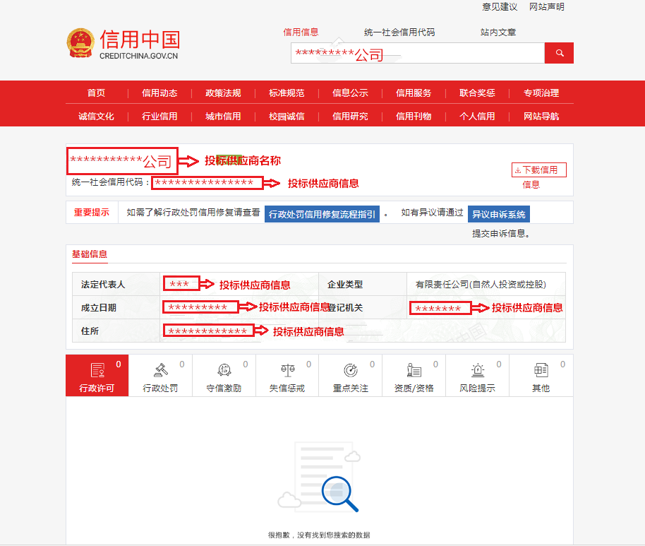

2.必须提供投标人在“中国政府采购网”的信用证明（操作步骤：登录“中国政府采购网http://www.ccgp.gov.cn/”首页，点击“政府采购严重违法失信行为记录名单”然后按下图要求操作截屏打印并加盖公章）。
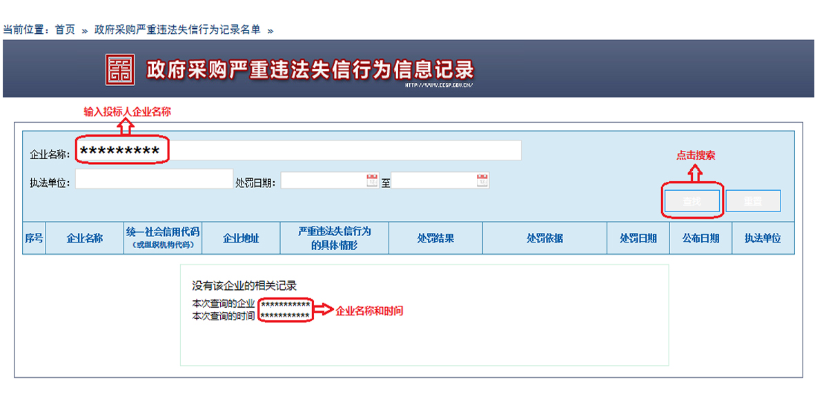

10.

11.

12.

17.保证金汇款凭证

附：汇款凭证（清晰复印件加盖公章）

账户户名：
账 号：
开户银行：

注：响应供应商须提供交纳响应保证金汇缴账户的账号、收款单位及开户行名称以便于保证金的退还。

